Mise en place d'une infrastructure Open Source virtuelle
Cluster Fail-over sous pfSense – Samba 4 Active Directory – NGINX Proxy Manager

Référence : TP-VIRTU-ARCHI-3541
Auteur :  Ibrahim TRAORE | Destinataires :  Formateurs  Apprenants

 | Date de dernière modification : 03/02/23 | Version : 1.2

Mise en place d'un cluster Fail-over sous pfSense au sein d'une infrastructure virtuelle
Installation d'un serveur Samba 4 Active Directory en relation d'approbation avec une autre forêt
Gestion de l'ensemble des serveurs via une interface web

Ibrahim TRAORE

Période de réalisation et rédaction : du 07/10/2022 au 21/11/2022

Introduction
Le projet : créer une infrastructure permettant de pouvoir accéder à un réseau LAN depuis le WAN, le tout sans avoir besoin de passer par un VPN et en utilisant un maximum de systèmes open source.

Le cahier des charges est le suivant :
- Avoir un serveur LDAP de type Active Directory (AD) sur de l'open source, ici la solution Samba 4, et créer une relation d'approbation entre deux forêts, qui sera l'AD Samba 4 et l'AD d'un serveur Windows 2016 déjà existant.
- Créer un cluster Fail-over de pfSense pour assurer une haute disponibilité des interfaces réseaux côté WAN et LAN.
- Centraliser les connexions aux différents serveurs grâce à la solution Guacamole et pouvoir y accéder depuis le WAN grâce à un nom de domaine publique et le reverse proxy, Nginx Proxy Manager.
Voici le schéma de l'infrastructure dans sa globalité :

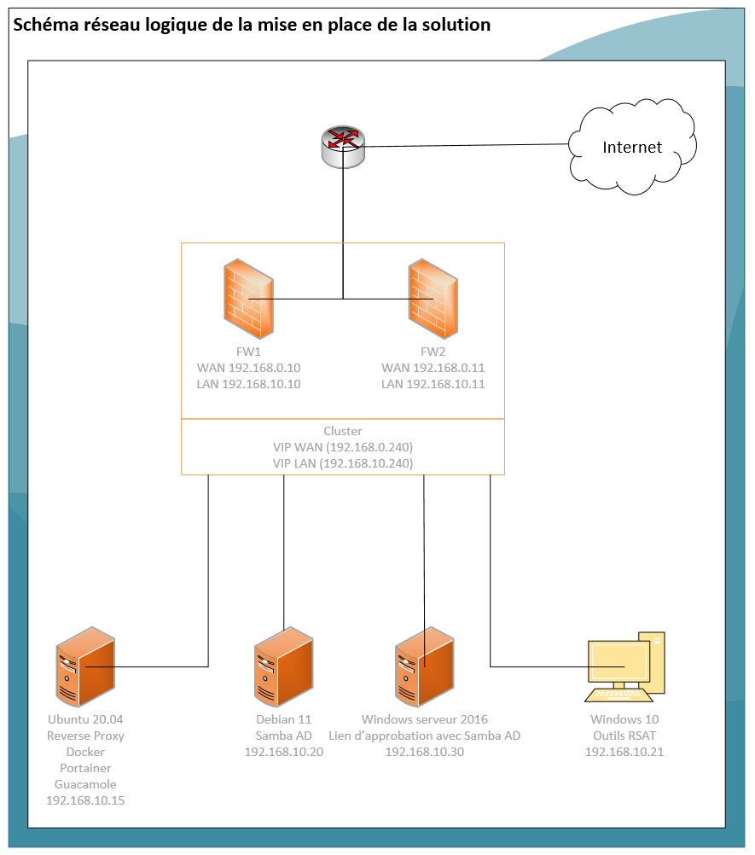
Figure 1 : Schéma de base

Sommaire

Introduction 3
1 Mise en place d'un cluster de deux Pfsense en Fail-over 8
1.1 Présentation du Fail-over et de pfsense 8
1.1.1 Qu'est-ce que le Fail-over ? 8
1.1.2 Qu'est-ce que pfsense ? 8
1.2 Installation du cluster de pfsense: Pfsense1 et Pfsense2 9
1.2.1 Installation commune à faire pour les deux Pfsense 9
1.3 Assigner des adresses IP statique sur les interfaces WAN et LAN 11
1.3.1 Interfaces Pfsense1 11
1.3.2 Interfaces Pfsense2 15
1.4 Configuration de pfsense1 et pfsense2 via Webconfigurator 16
1.5 Configurer un cluster de 2 Pfsense redondants (Fail-over) 17
1.5.1 Présentation des trois protocoles utilisés 18
1.5.2 Configurer les adresses IP virtuelles VIP 18
1.5.3 Configuration du NAT 21
1.5.4 Configurer la haute-disponibilité 23
1.5.5 Autoriser les flux de réplication au niveau des règles du firewall 25
1.5.6 Vérifier le bon fonctionnement de la haute-disponibilité 28
1.5.7 Vérifier la réplication 28
2 Mise en place d'un serveur Samba 4 29
2.1 Introduction 29
2.2 Mise en place d'un serveur Debian 11 core 30
2.3 Mise en statique de l'IP d'un serveur Debian 11 core 35
2.4 Installation des dépendances de Samba 4 37
2.5 Installation de Samba 4 38
2.6 Promotion du serveur en contrôleur de domaine 39
2.7 Création de la zone de recherche inversée 41
2.8 Intégration du serveur Samba 4 au cluster de Pfsense 41
2.9 Configuration du poste d’administration Windows 10 Pro rsat 42
2.10 Intégrer le poste RSAT Windows 10 pro à notre domaine paris.lan 43
2.11 Installer les outils graphiques standards de management de votre Active Directory RSAT 45
2.12 Test du DNS et des outils RSAT 46
2.13 Vérification du fonctionnement de GPO 49
3 Lien d'approbation entre les forêts Samba4 et Windows serveur 2016 53
3.1 Présentation 53
3.2 Création d'un serveur Windows 2016 et d'un poste client Windows 10 53
3.3 Configurer la relation d’approbation 54
3.4 Tester la relation d’approbation 59
3.5 Authentification des serveurs samba 4 et Windows serveur 2016 dans pfsense 61
4 Mise en place d'une solution pour accéder au ressources : Guacamole 66
4.1 Présentation 66
4.2 Mise en place du serveur guacamole 67
4.2.1 Prérequis 67
4.2.2 Mise en statique du serveur 67
4.3 Présentation de Docker et de Portainer 68
4.3.1 Présentation de Docker 68
4.3.2 Présentation de Portainer 69
4.4 Installation de Docker, Docker-compose et de Portainer 69
4.5 Installation de Guacamole 70
4.6 Configuration des connexions 73
4.6.1 Configuration et connexion au serveur Ubuntu srvguacamole en SSH 73
4.6.2 Configuration et connexion au firewall Pfsense1 et Pfsense2 en SSH 74
4.6.3 Configuration et connexion à notre srvdebiansamba en SSH 75
4.6.4 Connexion à notre srv2016 et Pfsense en RDP 76
4.7 Nginx Proxy Manager 79
4.7.1 Présentation de NGINX 79
4.7.2 Création d'un nom de domaine publique à l'aide de freenom 79
4.7.3 Configuration de la DMZ et redirection de ports sur ma box internet 80
4.7.4 Installation de Nginx Proxy Manager via Portainer 81
5 Conclusion 87
6 Annexes / aide-mémoire / index 89
6.1 Glossaire des termes 89
6.2 Table des illustrations 95
6.3 Webographie 99

Mise en place d'un cluster de deux Pfsense en Fail-over

Présentation du Fail-over et de pfsense

Qu'est-ce que le Fail-over ?

La tolérance de panne, aussi appelée Fail-over, est un processus visant à assurer une disponibilité constante et continue d'éléments réseaux. Dans le cas de Pfsense, le Fail-over va nous permettre de faire travailler plusieurs Pfsense en les regroupant derrière une adresse IP virtuelle unique. Derrière cette adresse IP unique se positionneront deux ou plusieurs Pfsense. Le principe est alors que si l'un des Pfsense tombe, un autre est présent pour reprendre le trafic à sa place et ce de manière invisible et transparente pour l'utilisateur car la même IP virtuelle sera toujours utilisée. Le Fail-over peut ici être utilisé pour les interfaces coté WAN comme coté LAN.
Pour mes travaux, le cluster sera constitué de deux Pfsense.

Qu'est-ce que pfsense ?

Pfsense a été lancé le 4 octobre 2006 et, est une distribution open source, créé par Chris Buechler et Scott Ullrich, basée sur le système d’exploitation FreeBSD. C'est un routeur / pare-feu. Il s’administre à distance via une interface Web.
Il utilise le pare-feu à états Packet Filter, des fonctions de routage et de NAT lui permettant de connecter plusieurs réseaux informatiques. Il comporte l’équivalent libre des outils et services utilisés habituellement sur des routeurs professionnels propriétaires.
Pfsense est très utilisé par les entreprises de toutes tailles car il peut s’administrer depuis une interface web et est adaptable à toute échelle. Il peut être utilisé sur un réseau local par un particulier mais aussi pour des réseaux de grandes entreprises.
Pfsense est avant tout un routeur/firewall, cependant il possède une multitude de fonctionnalités supplémentaires. A commencer par le service NAT, qui permet de faire des translations d’adresses réseau. Ce service permet d’accéder à une machine d’un réseau local depuis internet, ou tout simplement d’accéder à internet.
Il possède un service VPN, pour chiffrer les connexions et les données transitant sur le réseau.
Il fait aussi office de serveur DHCP, pour donner automatiquement des adresses et des configurations IP aux nouvelles machines se connectant au réseau.
Un serveur DNS (statique ou dynamique) peut aussi être mis en place pour mettre en lien une adresse IP avec le nom de l’ordinateur qui possède cette adresse.
Des systèmes de sauvegarde et backup sont également présents nativement dans pfsense. Cette liste est non exhaustive mais donne une idée de la puissance et des possibilités de pfsense.
Pfsense n’est que la partie logicielle/système d’exploitation du routeur. Or un système d’exploitation doit être installé sur un appareil physique comprenant des composants et des interfaces réseau, en tout cas pour un routeur. Netgate est une entreprise qui fournit du matériel informatique : switches, cartes réseau et autre type de matériel réseau et stockage. L’entreprise fournit aussi des routeurs, allant de quelques centaines à plusieurs milliers d’euros selon leurs configurations. Ces routeurs sont livrés avec pfsense, et sont optimisés pour faire tourner celui-ci.
Après une brève installation manuelle pour assigner les interfaces réseaux, pfsense s'administre ensuite depuis l'interface web.

Installation du cluster de pfsense: Pfsense1 et Pfsense2

Installation commune à faire pour les deux Pfsense

On utilise la version 2.6.0. On rappelle que Pfsense est basé sur le système d'exploitation FreeBSD. L'interface WAN sera en bridge et l'interface LAN sera en host-only (VMnet1).
Après avoir démarré les VM, on suit les étapes suivantes :
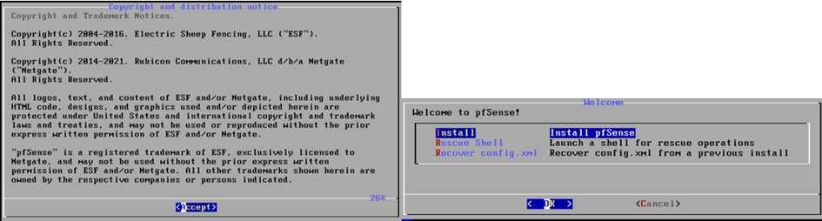
Figure 2 : installation de la VM pfsense 1/4
On choisit french puis continuer :
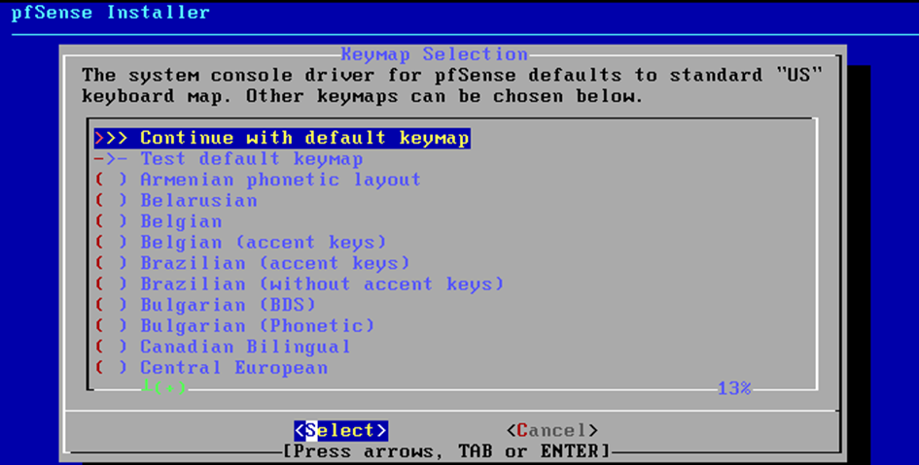
Figure 3: installation de la VM pfsense 2/4
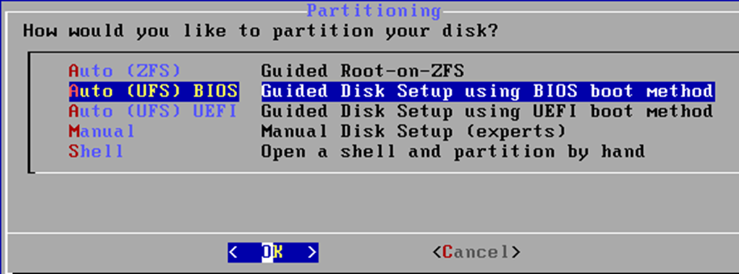
Figure 4: installation de la VM pfsense 3/4
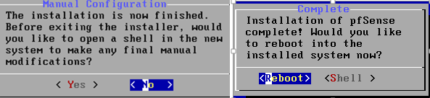
Figure 5: installation de la VM pfsense 4/4
Après le redémarrage, on obtient une configuration par défaut pour les interfaces réseaux :
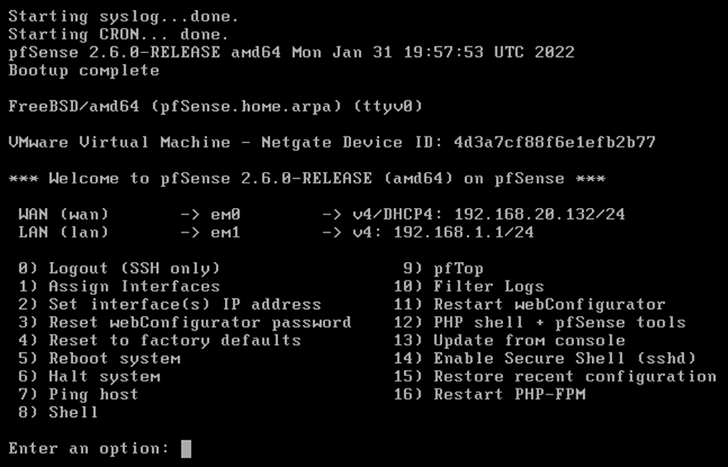
Figure 6 : configuration par défaut des 2 interfaces
L'adresse IP du Pfsense est notée dans partie LAN.

Assigner des adresses IP statique sur les interfaces WAN et LAN

Interfaces Pfsense1

Interface WAN : IP = 192.168.0.10/24 et IP de la passerelle : 192.168.0.254/24
Interface LAN : IP = 192.168.10.10/24
Je commence par l'interface WAN donc j'entre "l'option 2 puis 1" :
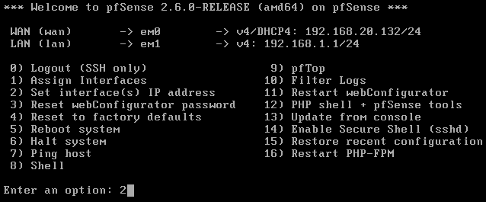
Figure 7 : configuration des interfaces du pfsense1 1/9
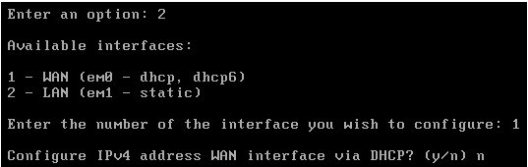
Figure 8 : configuration des interfaces du pfsense1 2/9

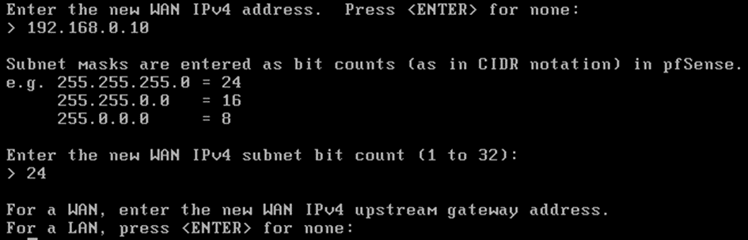
Figure 9 : configuration des interfaces du pfsense1 3/9
Figure 10 : configuration des interfaces du pfsense1 4/9
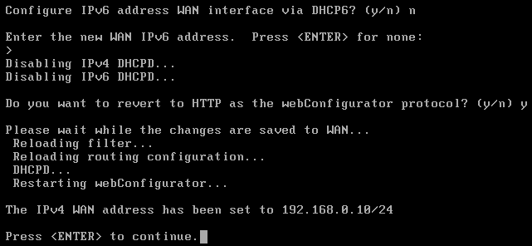
Figure 11 : configuration des interfaces du pfsense1 5/9
Une adresse IP a maintenant été assignée à l'interface WAN, j'assigne une IP à l'interface LAN en entrant "l'option 2 et le choix 2" :
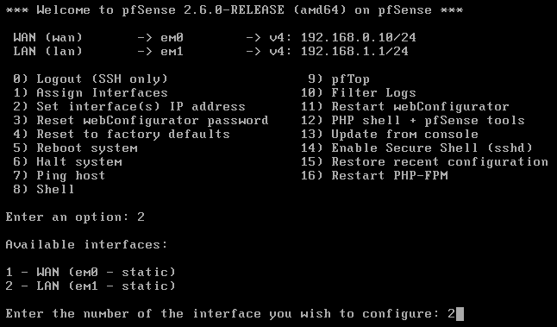
Figure 12 : configuration des interfaces du pfsense1 6/9
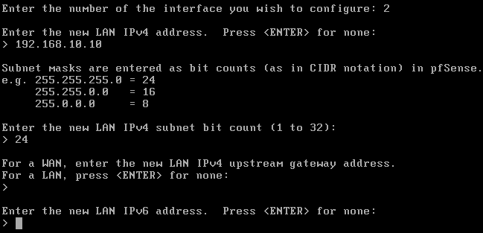
Figure 13 : configuration des interfaces du pfsense1 7/9
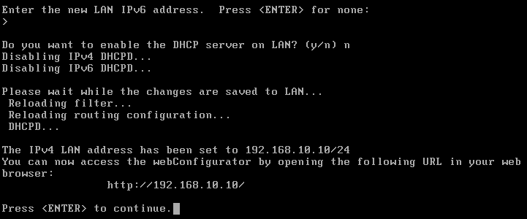
Figure 14 : configuration des interfaces du pfsense1 8/9
Je viens de configurer les deux interfaces du Pfsense1 et j'obtiens :
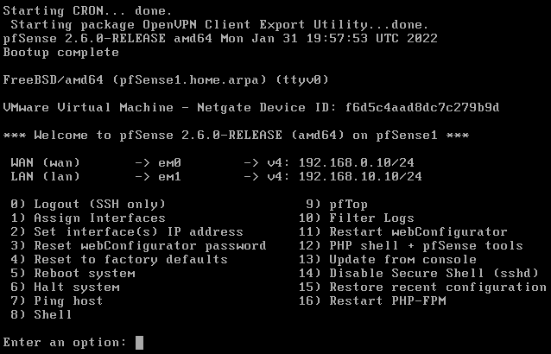
Figure 15 : interfaces du pfsense1

Interfaces Pfsense2

Je configure de la même façon les deux interfaces du Pfsense2 :
Interface WAN : IP = 192.168.0.11/24 et IP de la passerelle : 192.168.0.254/24
Interface LAN : IP = 192.168.10.11/24
Cela donne :
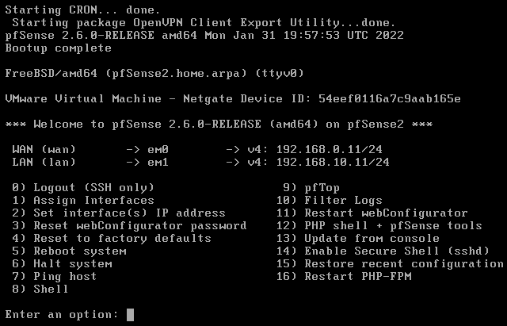
Figure 16 : interfaces du pfsense2

Configuration de pfsense1 et pfsense2 via Webconfigurator

Par défaut, le login est "admin" et le mot de passe "pfsense".
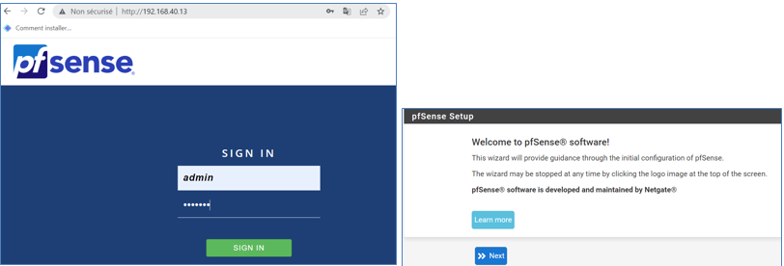
Figure 17 : configuration de pfsense1 via webconfigurator 1/5

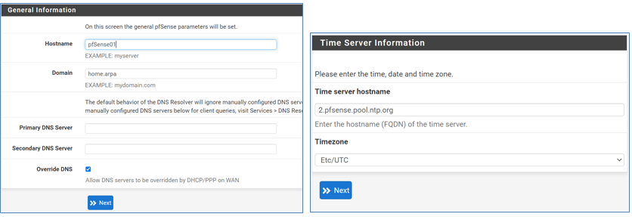
Figure 18 : configuration de pfsense1 via webconfigurator 2/5

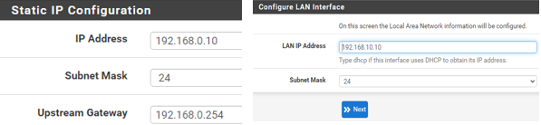
Figure 19 : configuration de pfsense1 via webconfigurator 3/5

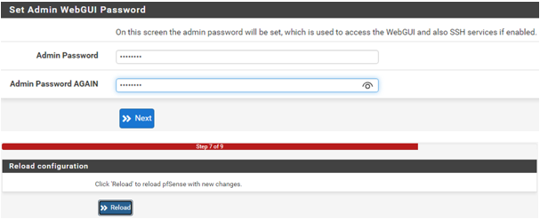
Figure 20 : configuration de pfsense1 via webconfigurator 4/5

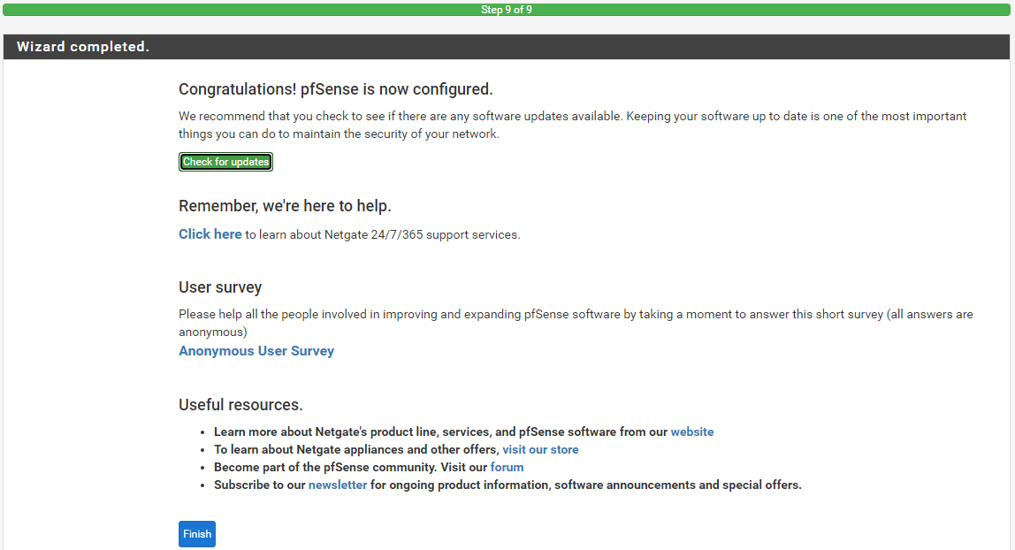
Figure 21 : configuration de pfsense1 via webconfigurator 5/5

On fait la même chose pour Pfsense2.

Configurer un cluster de 2 Pfsense redondants (Fail-over)

Présentation des trois protocoles utilisés

Pfsense va communiquer sur les réseaux LAN & WAN avec ses adresses IP virtuelles. Il ne va jamais utiliser l'adresse IP assignée à son interface.
En cas de défaillance du Pfsense1 (Pfsense primaire), le Pfsense2 (Pfsense secondaire) va prendre le relais sans aucune interruption de service. La bascule de Pfsense1 vers Pfsense2 est totalement transparente.
Afin d'assurer la réplication du serveur Pfsense1 vers le serveur Pfsense2, trois éléments doivent être configurés : les protocoles CARP, Pfsync et XML-PRC.
Le protocole CARP (Common address redundancy protocol) est le protocole utilisé par Pfsense pour la mise en place d'un Fail-over. Ce protocol permet à plusieurs hôtes présents sur un même réseau de partager une même adresse IP. Ici, nous utilisons CARP afin de partager une adresse IP WAN et une adresse IP LAN sur nos deux serveurs Pfsense. C'est cette adresse IP virtuelle que Pfsense va utiliser pour sa communication sur le réseau. Ainsi, en cas de défaillance du Pfsense primaire (Pfsense1), le Pfsense secondaire (Pfsense2) prendra le relais de manière transparente au niveau réseau (reprise de l'adresse IP virtuelle) donc pas de changement de configuration.
Pfsync est un protocole permettant de synchroniser l'état des connexions en cours entre deux serveurs Pfsense (et de manière plus large entre deux serveurs exécutant le firewall Packet Filter implémenté dans Pfsense). Ainsi, en cas de défaillance du serveur primaire, l'état des connexions en cours est maintenu sur le serveur secondaire. Il n'y a donc pas de coupure liée à la bascule des services du Pfsense1 vers le Pfsense2. Il est recommandé d'effectuer cette synchronisation sur un lien dédié entre les deux serveurs Pfsense. À défaut, le lien LAN peut être utilisé. La réplication peut se faire d'un serveur primaire vers un ou plusieurs autres serveur(s).
XML-RPC est un protocole permettant la réplication de données d'un serveur vers un autre. Il est utilisé dans Pfsense afin de répliquer la configuration du serveur primaire vers le serveur secondaire. Pour garantir son bon fonctionnement, il est important qu'il utilise la même interface que celle utilisée par le protocole Pfsync.

Configurer les adresses IP virtuelles VIP

Afin de fonctionner, chaque serveur Pfsense doit disposer d'une adresse IP sur son interface, ainsi qu'une adresse IP virtuelle qui sera partagée entre les deux serveurs Pfsense. De ce fait, nous utilisons 3 adresses IP par réseau.
Pour configurer l'adresse IP virtuelle, on se rend dans "Firewall" > "Virtual IPs" :
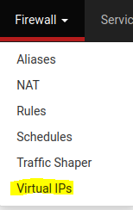
Figure 22 : VIP 1/4
On clique sur l'icône "+ Add" pour ajouter une adresse IP virtuelle et on choisit l'élément CARP.
La configuration suit le même principe pour les deux interfaces WAN et LAN.
- Interface : l'interface sur laquelle la VIP doit être configurée. Nous configurons la première sur l'interface WAN, puis la seconde sur l'interface LAN.
- Address(es) : l'adresse VIP et le masque du subnet de l'interface. Dans notre cas pour le WAN : 192.168.0.240/24 et pour le LAN : 192.168.10.240/24
- Virtual IP Password : mot de passe permettant de sécuriser les échanges au sein du groupe d'hôtes se partageant la VIP.
- VHID Group : Virtual Host Identifier. Un serveur peut faire partie de plusieurs groupes de VIP. Afin d'identifier chaque groupe, un ID unique lui est assigné. Nous laissons la valeur par défaut.
- Advertising Frequency : la valeur du champ "Skew" à 0 désigne le master (Pfsense primaire). Une valeur plus élevée désignera l'esclave (Pfsense de secours). La valeur de "Base" correspond au timeout en seconde au bout duquel l'hôte sera considéré comme inaccessible. Nous recommandons de laisser la valeur par défaut : 1.

Cela donne pour l'interface WAN :
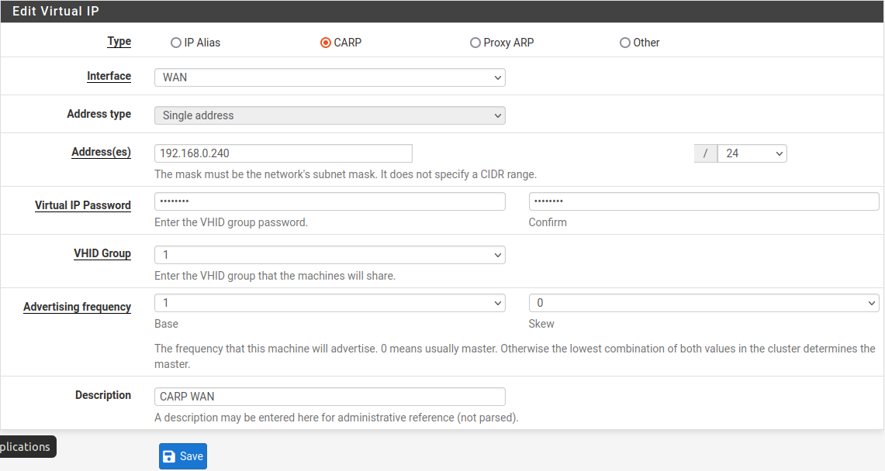
Figure 23 : VIP 2/4

Cela donne pour l'interface LAN
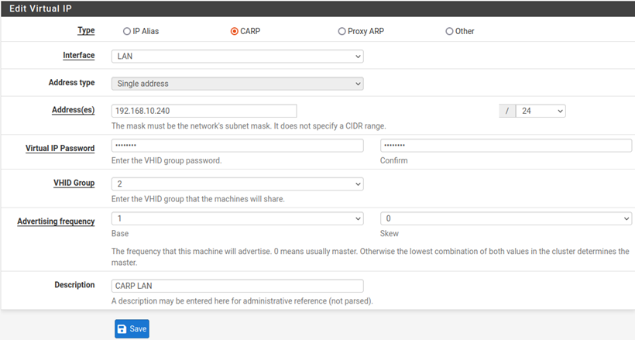
Figure 24 : VIP 3/4
Les deux IP virtuelles ont bien été créées.
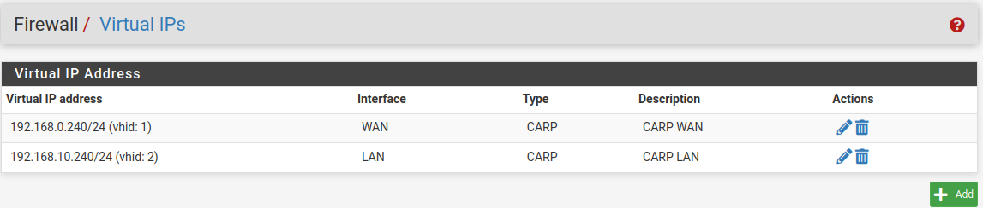
Figure 25 : VIP 4/4

Configuration du NAT

Nous allons dans le menu "Firewall > NAT". Dans l'onglet "Outbound", nous cochons la case "Hybrid Outbound NAT rule generation. (Automatic Outbound NAT + rules below)".

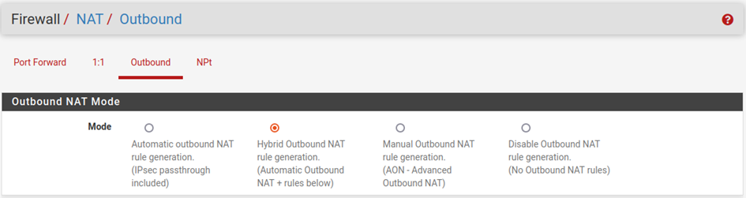
Figure 26 : NAT 1/3
Nous ajoutons une règle afin que le trafic sortant utilise l'adresse VIP. Les champs à configurer sont les suivants :
- Disabled : cocher cette case pour désactiver la règle sans devoir la supprimer.
- Do not NAT : cocher cette case permet de désactiver le NAT pour le trafic correspondant à cette règle. Il est très rare de devoir cocher cette case.
- Interface : l'interface logique sur laquelle nous souhaitons définir notre règle de NAT. Dans notre cas, nous choisissons "WAN".
- Protocol : les protocoles concernés par cette règle de NAT. Nous choisissons "any"
- Source : le réseau source. Dans notre cas, il s'agit du réseau local, nous saisissons donc "192.168.0.0" et "/24" pour le masque.
- Destination : le réseau de destination. Dans notre cas, nous choisissons "any".
- Address : l'adresse à utiliser lors du NAT. Nous choisissons l'adresse VIP créée précédemment, soit "192.168.0.240 (VIP WAN)".
- Port : nous laissons ce champ vide.
- No XMLRPC Sync : cocher cette case pour ne pas copier la règle sur le Pfsense secondaire. Nous laissons cette case non-cochée.
- Description : un champ informatif

2/3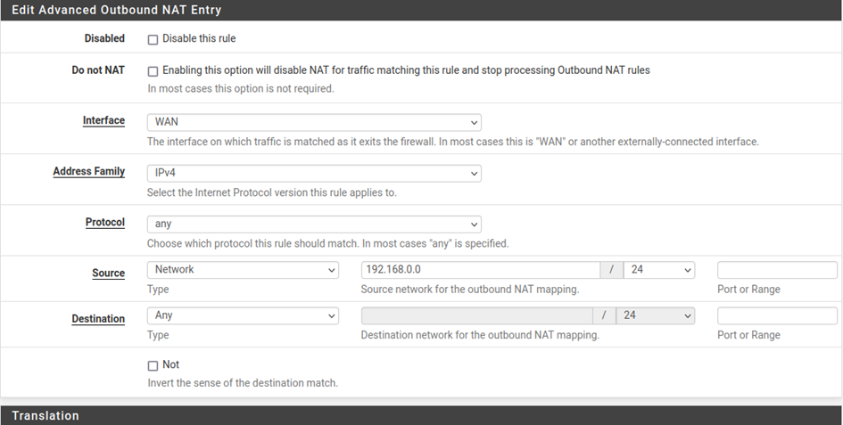
Figure 27 : NAT 2/3
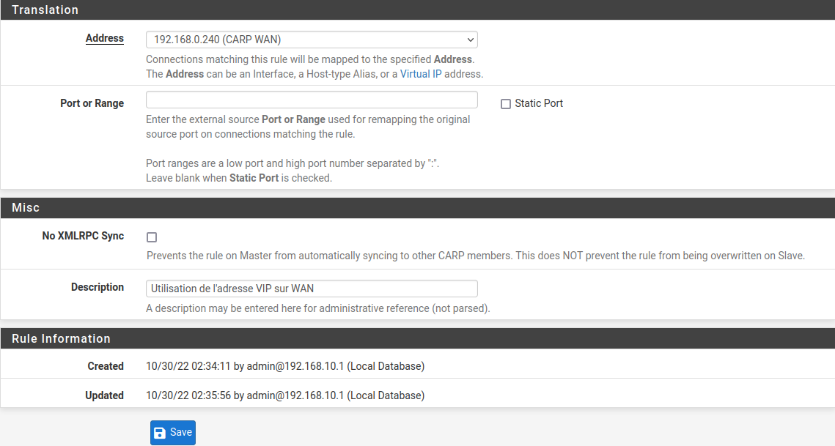
Figure 28 : NAT 3/3

Configurer la haute-disponibilité

Il nous reste à configurer la haute-disponibilité. Pour cela, se rendre dans "System" > "High Avail. Sync"
Depuis cette page, il y a 2 éléments à configurer : la partie Pfsync (pour la synchronisation d'état) et XMLRPC Sync (pour la synchronisation de la configuration).
State Synchronization Settings (Pfsync): Les éléments à configurer sont les suivants :
- Synchronize States : cocher cette case pour activer Pfsync (cette configuration est à faire sur le Pfsense primaire et sur le Pfsense secondaire)
- Synchronize Interface : l'interface de synchronisation. Si nous disposons d'une interface dédiée à la synchronisation, nous la choisissons ; autrement, nous choisissons "LAN".
- Pfsync Synchronize Peer IP : sur le Pfsense primaire, saisir l'adresse IP du serveur Pfsense de secours (192.168.10.11). Si pour le choix de l'interface (ci-dessus) nous avons choisi "LAN", nous indiquons l'adresse IP de l'interface LAN du Pfsense secondaire (192.168.10.11) ; si nous avons choisi une interface dédiée alors nous indiquons l'adresse IP de l'interface dédiée du Pfsense secondaire. Par défaut, si aucune adresse IP n'est saisie, Pfsense diffusera en multicast sur l'interface choisie préalablement.

Configuration Synchronization Settings (XMLRPC Sync) : Les éléments à configurer sont les suivants :
- Synchronize Config to IP : sur le serveur Pfsense primaire, saisir l'adresse IP du serveur Pfsense secondaire (comme précédemment, il faut saisir l'adresse IP de l'interface choisie). Ce doit être la même adresse IP que celle renseignée dans le champ "Pfsync Synchronize Peer IP". Ce champ doit être laissé vider sur le serveur Pfsense secondaire.
- Remote System Username : sur le serveur Pfsense primaire, saisir le nom d'utilisateur utilisé pour se connecter sur le WebGUI du Pfsense de secours ("admin" par défaut). Ce champ doit être laissé vider sur le serveur Pfsense de secours.
- Remote System Password : sur le serveur Pfsense primaire, saisir le mot de passe du compte utilisateur saisi ci-dessus. Ce champ doit être laissé vide sur le serveur Pfsense de secours.

Puis, nous choisissons les services que nous souhaitons synchroniser en cochant les cases appropriées. Par défaut, nous recommandons de tout cocher (Toggle All).
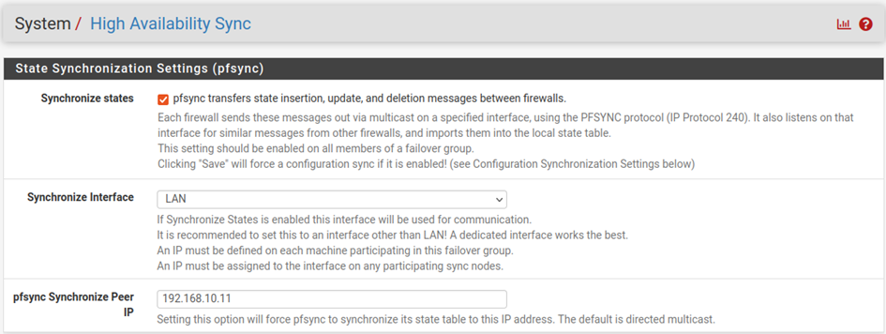
Figure 29 : HA 1/3

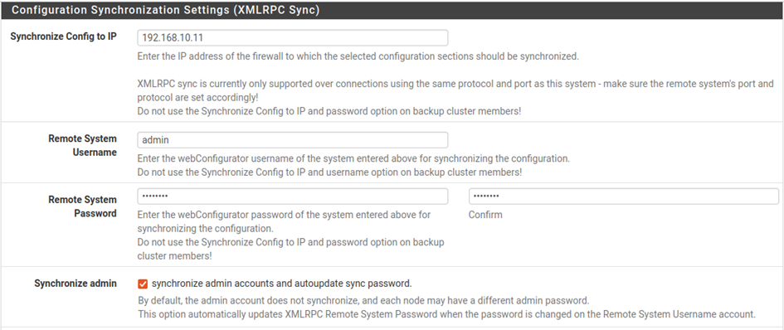
Figure 30 : HA 2/3

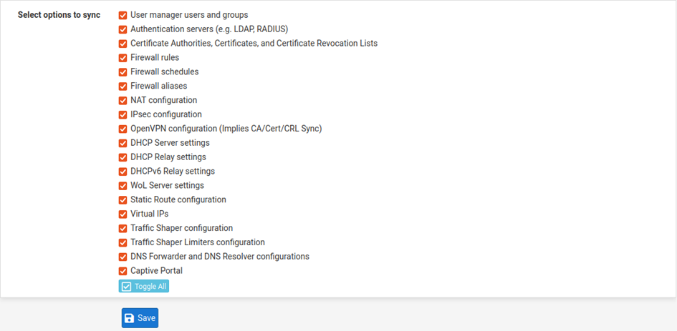
Figure 31 : HA 3/3

Autoriser les flux de réplication au niveau des règles du firewall

Il nous reste à autoriser les flux de réplications sur les firewalls. La configuration se passe dans "Firewall" > "Rules". Si la réplication se fait via l'interface LAN, les règles de firewall sont à appliquer sur cette interface, si nous utilisons une interface dédiée, les règles seront à appliquer sur celle-ci.
Il y a deux flux réseau à autoriser :
- Le flux pour la synchronisation XML-RPC qui s'effectue via le port 443
- Le flux pour la synchronisation du protocole Pfsync
Sur le firewall primaire, nous créons donc une première règle de firewall (en cliquant sur le bouton "Add") avec les paramètres suivants :
- Action : nous choisissons "Pass"
- Interface : nous choisissons l'interface dédiée à la réplication si le Pfsense en possède une. Autrement, nous choisissons "LAN"
- Address Family : nous laissons "IPv4"
- Protocol : nous choisissons "TCP"
- Source : nous indiquons un alias qui contiendra les adresses IP des interfaces de synchronisation de chaque Pfsense (dans notre cas, cet alias contiendra les adresses IP "192.168.0.11" et "192.168.0.12"). Si cette notion d'alias n'est pas claire pour vous, vous pouvez choisir l'ensemble du réseau rattaché à l'interface de synchronisation (dans notre cas, ce serait "LAN net")
- Destination : nous choisissons "This firewall (self)"
- Destination port range : choisir "HTTPS (443)"
Ce qui donne
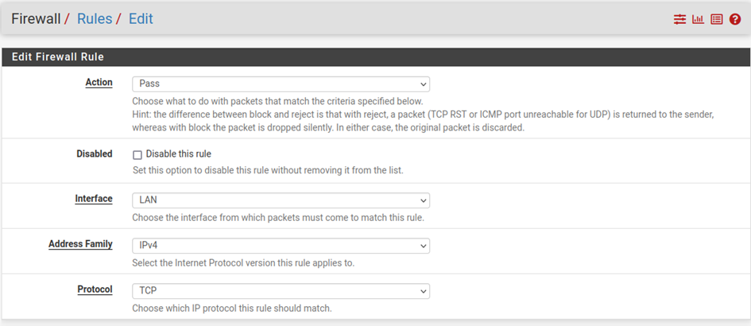
Figure 32 : Règle du Firewall 1/5
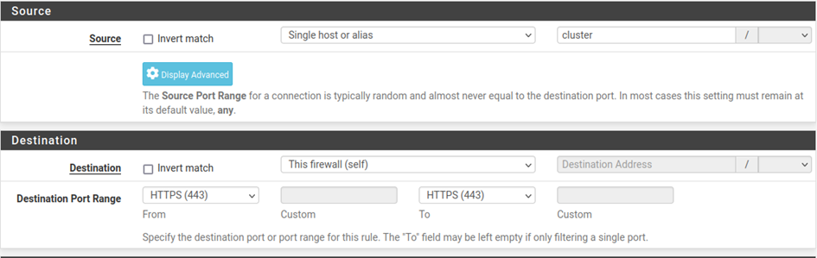
Figure 33 : Règle du Firewall 2/5
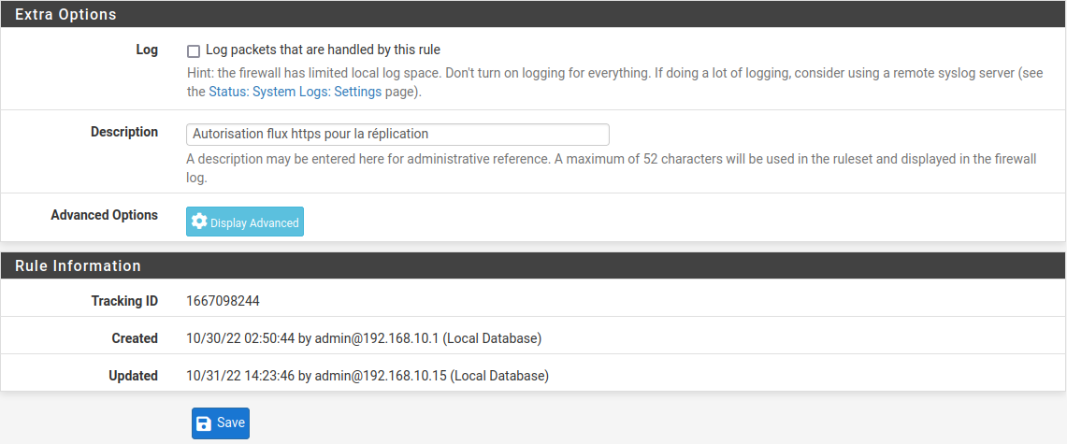
Figure 34 : Règle du Firewall 3/5
Sur le firewall primaire toujours, nous créons une seconde règle de firewall avec les paramètres suivants :

- Action : nous choisissons "Pass"
- Interface : nous choisissons l'interface dédiée à la réplication si le Pfsense en possède une. Autrement, nous choisissons "LAN"
- Address Family : nous laissons "IPv4"
- Protocol : nous choisissons "PFSYNC"
- Source : nous indiquons un alias qui contiendra les adresses IP des interfaces de synchronisation de chaque Pfsense (dans notre cas, cet alias contiendra les adresses IP "192.168.10.10" et "192.168.10.11").
- Destination : nous choisissons "This firewall (self)"
Cela donne :
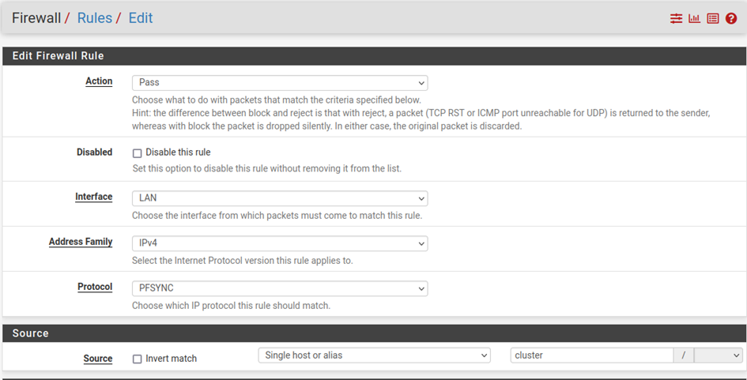
Figure 35: Règle du Firewall 4/5
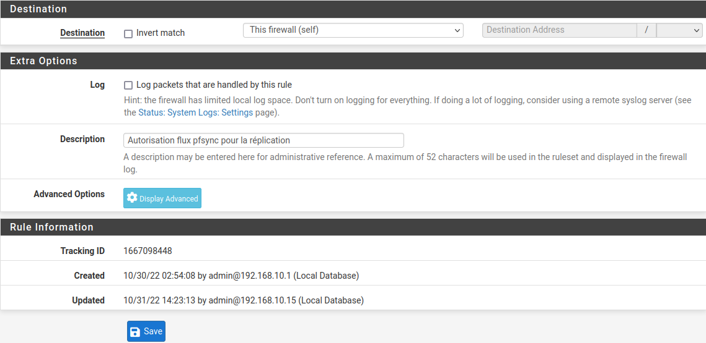
Figure 36: Règle du Firewall 5/5

Vérifier le bon fonctionnement de la haute-disponibilité

Vérifier le statut du CARP (adresse VIP)
Nous pouvons vérifier l'état de nos adresses IP virtuelles depuis le menu "Status"> "CARP (Fail-over)"
Les adresses VIP doivent avoir le statut "MASTER" sur le Pfsense primaire et "BACKUP" sur le Pfsense secondaire.
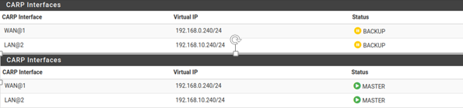
Figure 37 : Vérification HA

Vérifier la réplication

Nous pouvons aussi naviguer dans le menu "Firewall" > "Rules" et "Firewall" > "NAT" pour vérifier que les règles créées sur le Pfsense1 primaire sont bien présentes sur le Pfsense2 secondaire.

Mise en place d'un serveur Samba 4

Introduction

Samba est un logiciel libre d'interopérabilité sous licence GPL (GNU General Public License), qui implémente le protocole propriétaire SMB/CIFS de Microsoft Windows, plus connu sous le sigle SMB dans les ordinateurs tournant sous le système d'exploitation Unix et ses dérivés de manière à partager des imprimantes et des fichiers dans un réseau informatique. Samba facilite donc l'interopérabilité entre les systèmes hétérogènes Windows-Unix. Il offre la possibilité à des serveurs Unix de se substituer à des serveurs Windows.
Samba fonctionne sur la plupart des systèmes Unix, comme GNU/Linux, Solaris, AIX et les variantes BSD, y compris Apple, Mac OS X Server. Samba est livré dans presque toutes les distributions GNU/Linux.
À partir de la version 3, Samba fournit des fichiers et services d'impression pour divers clients Windows et peut s'intégrer à un domaine Active Directory en tant que membre du domaine. Samba 3 peut aussi être configurée en tant que PDC (Primary Domain Controller) en mode domaine NT4.
À partir de la version 4, Samba peut servir de contrôleur de domaine Active Directory (Active Directory Domain Controller – AD DC) et fournir les services d'authentification Active Directory à des postes Windows, des postes Linux et des serveurs membres. Depuis cette version, le projet Samba a sorti une nouvelle version environ tous les 9 mois puis plus récemment tous les 6 mois.
Samba 4 Active Directory embarque les mêmes fonctionnalités que Microsoft Active Directory. On peut donc profiter des outils RSAT comme les GPO, les outils de contrôle DHCP et DNS, etc.
Samba Active Directory est un service dont l’utilisation est gratuite. Il n'y a pas besoin de payer de droit d’utilisation comme avec les CAL de Microsoft. Parmi les fonctionnalités qu'on peut gérer avec Samba 4, il y a :
- Annuaire LDAP
- Service de noms DNS
- Service de gestion de temps NTP
- Service d’authentification transparente Kerberos
- Service de distribution de jetons d’authentification KDC
- Réplication multi AD
- Stratégies de sécurité GPO

Mise en place d'un serveur Debian 11 core
Nous allons installer samba4 dans une machine virtuelle Debian 11.5 en mode core.
Pour faciliter l'installation et la configuration, nous allons choisir le mode NAT pour notre carte réseau. Puis je fais une configuration classique de la machine virtuelle sous VMware et je la démarre :
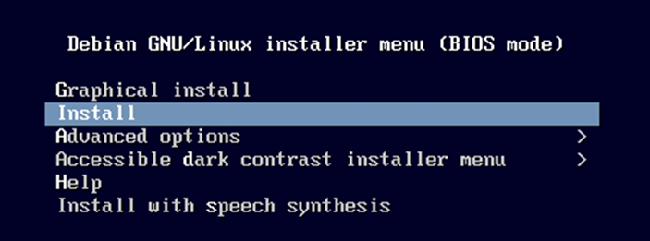
Figure 38 : Installation d'un serveur Debian 11 core
Le nom du serveur est important car c'est le nom du serveur qui servira pour le FQDN de notre active directory, ici je le nomme srvdebiansamba :
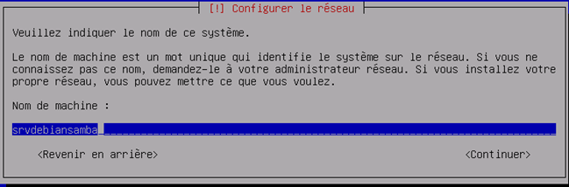
Figure 39 : Installation d'un serveur Debian 11 core
Je choisis comme domaine paris.lan
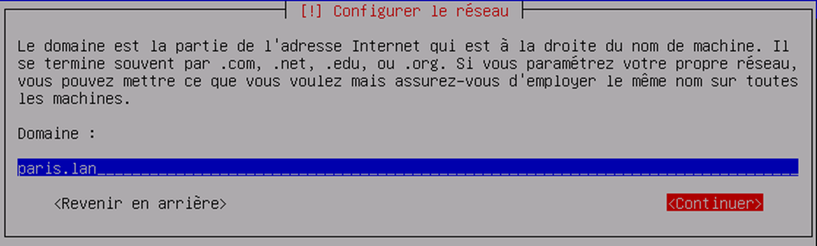
Figure 40 : Installation d'un serveur Debian 11 core
Je crée le compte administrateur :
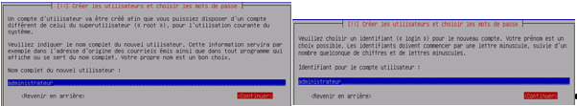
Figure 41 : Installation d'un serveur Debian 11 core
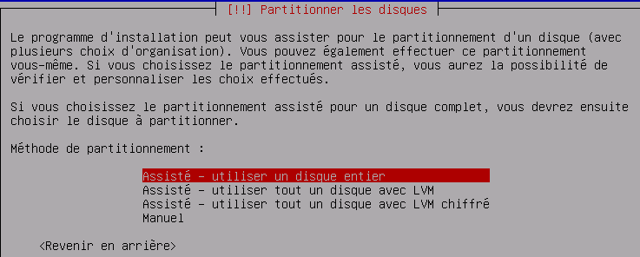
Figure 42 : Installation d'un serveur Debian 11 core

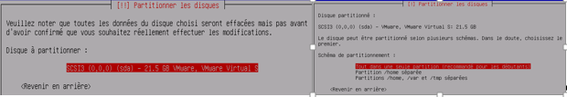
Figure 43 : Installation d'un serveur Debian 11 core
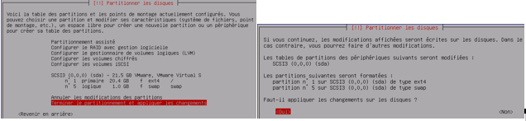
Figure 44 : Installation d'un serveur Debian 11 core
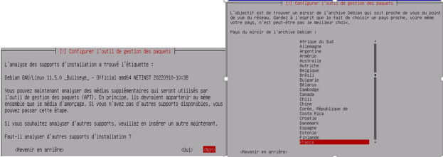
Figure 45 : Installation d'un serveur Debian 11 core
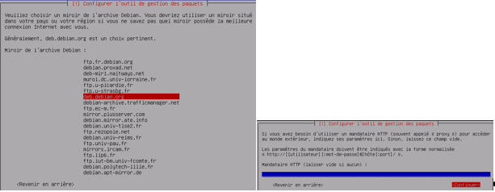
Figure 46 : Installation d'un serveur Debian 11 core
J'installe le SSH
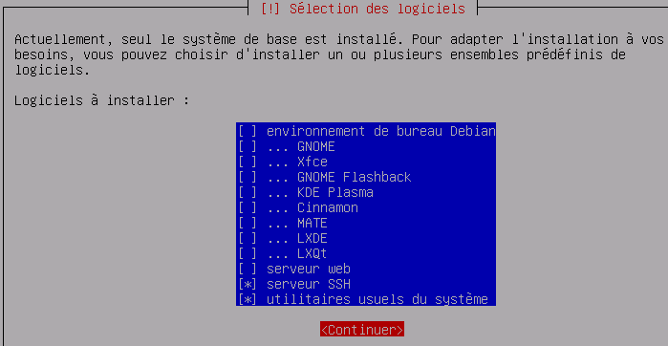
Figure 47 : Installation d'un serveur Debian 11 core
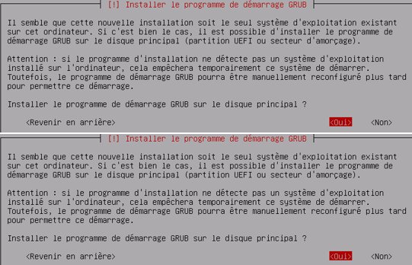
Figure 48 : Installation d'un serveur Debian 11 core
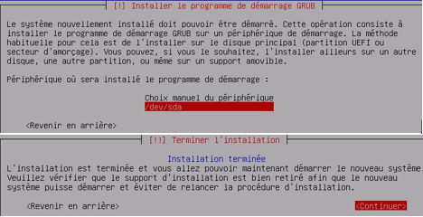
Figure 49 : Installation d'un serveur Debian 11 core

Le serveur est installé :
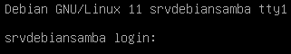
Figure 50 : Installation d'un serveur Debian 11 core
Je me connecte avec le login que j'ai spécifié lors de l'installation, c'est-à-dire, administrateur :
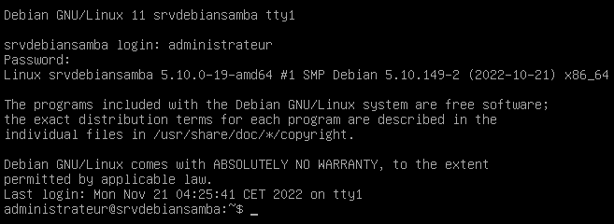
Figure 51 : Installation d'un serveur Debian 11 core
Je me connecte en tant que root puis je vérifie que le service ssh fonctionne :
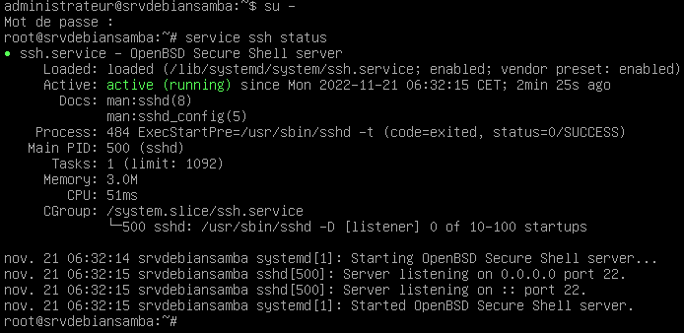
Figure 52 : Installation d'un serveur Debian 11 core
Je vérifie l'IP et le nom de l'interface à l'aide de la commande : ip a
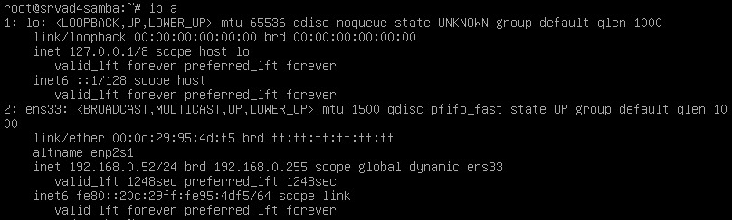
Figure 53 : Installation d'un serveur Debian 11 core
J'éteins la machine, je retire l'iso et je l'a rallume puis je me connecte en SSH.

Mise en statique de l'IP d'un serveur Debian 11 core
Je me connecte via Putty au serveur srvdebiansamba. Je mets à jour les paquets en faisant : apt update.
J'ouvre le fichier de configuration de l'interface réseau :
nano /etc/network/interfaces
Voici la configuration par défaut :
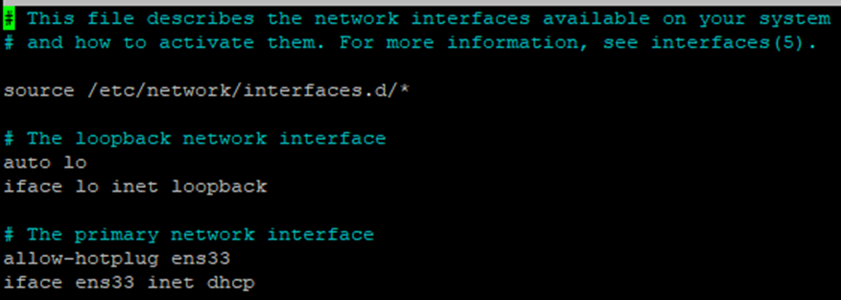
Figure 54 : Serveur en IP statique 1/7
Voici la configuration que je fais pour mettre mon serveur en statique :
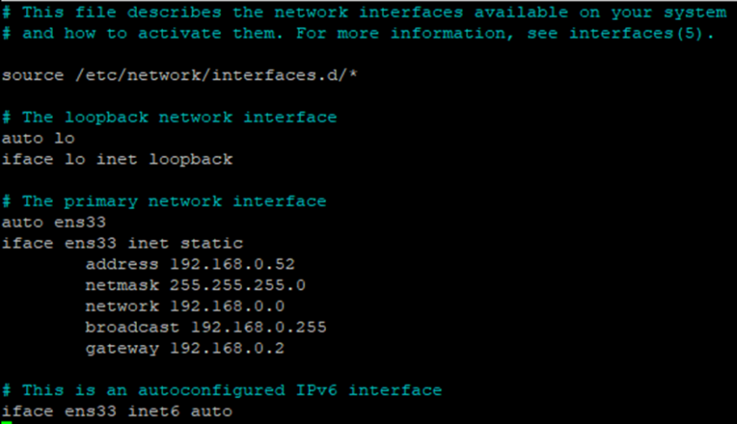
Figure 55 : Serveur en IP statique 2/7
Je redémarre le service puis j'ouvre le fichier hosts :
systemctl restart networking
nano /etc/hosts
Par défaut, j'ai :
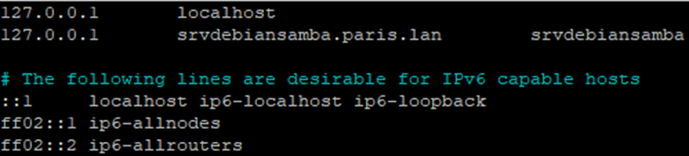
Figure 56 : Serveur en IP statique 3/7
Je le modifie pour mettre l'IP de mon serveur :
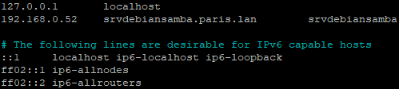
Figure 57 : Serveur en IP statique 4/7
Je redémarre le serveur puis je tape deux commandes pour vérifier la configuration :
systemctl reboot
hostname et hostname -f

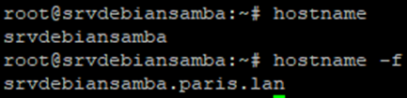
Figure 58 : Serveur en IP statique 5/7
J'édite également le fichier resolv.conf avec la commande :
nano /etc/resolv.conf
Par défaut, j'ai :
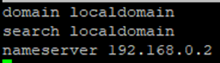
Figure 59 : Serveur en IP statique 6/7
Je le modifie en mettant ma configuration :
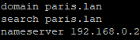
Figure 60 : Serveur en IP statique 7/7

Installation des dépendances de Samba 4

La version stable actuelle est Samba 4.17.3. On fait une mise à jour du système : apt update
Pour installer Samba 4, il nous faudra les paquets suivants :
- Samba : Samba est une mise en œuvre du protocole SMB/CIFS pour les systèmes Unix, fournissant une interopérabilité de partage de fichiers et d'imprimantes entre Microsoft Windows, OS X et les systèmes basés sur UNIX. Samba offre la possibilité de fonctionner comme un contrôleur de domaine du genre NT4, et permet d'intégrer à la fois les domaines NT4 et les services « Active Directory » en tant que serveur membre.
- Winbind : winbind est un composant de la suite de programmes Samba qui résout le problème de connexion unifiée. Winbind utilise une implémentation UNIX des appels Microsoft RPC, des modules d'authentification enfichables (PAM) et du commutateur de service de noms (NSS) pour permettre aux utilisateurs de domaine Windows NT d'apparaître et de fonctionner en tant qu'utilisateurs UNIX sur une machine UNIX.
- Krb5-config : Protocole de sécurité pour authentifier les utilisateurs, les ordinateurs et les services de manière centralisée sur un réseau, en vérifiant leurs informations d'identification par rapport aux entrées existantes dans la base de données Kerberos.
- smbclient
- krb5-user
- Dnsutils

Smbclient, krb5-user et dnsutils seront utilisé pour les tests. Pour installer les paquets, on utilise les commandes suivantes :
apt install python perl acl xattr
Puis la commande :
apt-get install samba attr winbind libpam-winbind libnss-winbind libpam-krb5 krb5-config libgssrpc4 libkadm5clnt-mit12 libkadm5srv-mit12 libkdb5-10 libldb2 libtalloc2 libtdb1 libtevent0 libwbclient0 python3-ldb python3-samba python3-talloc python3-tdb samba-common samba-common-bin samba-dsdb-modules samba-libs samba-vfs-modules tdb-tools krb5-doc ldb-tools smbldap-tools ufw
Pendant l'installation, il faudra confirmer ou entrer des paramètres :
Pour la configuration de l'authentification kerberos, on met PARIS.LAN
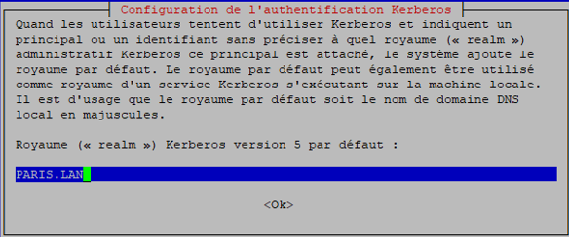
Figure 61 : Dépendance de Samba4 1/3
Serveur kerberos du royaume : SRVDEBIANSAMBA.PARIS.LAN
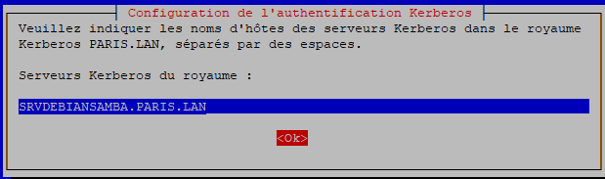
Figure 62 : Dépendance de Samba4 2/3
Serveur administratif du royaume kerberos : SRVDEBIANSAMBA.PARIS.LAN
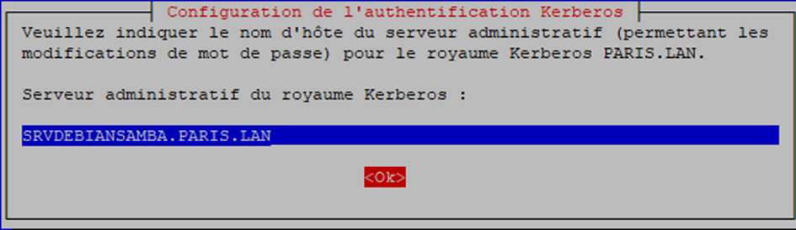
Figure 63 : Dépendance de Samba4 3/3

Installation de Samba 4
J'installe Samba 4 avec la commande suivante :
apt-get install samba attr winbind libpam-winbind libnss-winbind libpam-krb5 krb5-config libgssrpc4 libkadm5clnt-mit12 libkadm5srv-mit12 libkdb5-10 libldb2 libtalloc2 libtdb1 libtevent0 libwbclient0 python3-ldb python3-samba python3-talloc python3-tdb samba-common samba-common-bin samba-dsdb-modules samba-libs samba-vfs-modules tdb-tools krb5-doc ldb-tools smbldap-tools ufw

Je modifie le fichier krb5.conf, j'accède au fichier avec la commande
nano /etc/krb5.conf
J'efface le contenu du fichier et le remplace par les lignes :
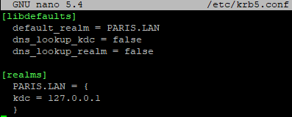
Figure 64 : Installation de Samba4

Promotion du serveur en contrôleur de domaine

On va maintenant exécuter la commande qui va promouvoir notre serveur en contrôleur de domaine. On va d’abord supprimer le smb.conf originale :
rm -f /etc/samba/smb.conf
On configure Samba 4 avec le rôle de contrôleur de domaine. Dans la ligne qui suit, vous penserez à changer à la fois le nom du royaume kerberos, et le nom court du domaine (nom NetBIOS) :
samba-tool domain provision --realm=PARIS.LAN --domain PARIS --server-role=dc
Réinitialiser le mot de passe administrator avec la commande :
samba-tool user setpassword administrator
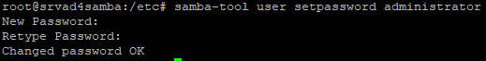
Figure 65 : Dépendance de Samba4 1/4

On reconfigure la résolution DNS pour la machine locale.
nano /etc/resolv.conf
Dans le fichier de l’interface réseau, on doit avoir :
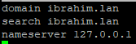
Figure 66 : Dépendance de Samba4 2/4
Le script de création de domaine Samba 4 crée un fichier krb5.conf inutile qui se trouve sur /var/lib/samba/private/krb5.conf. Il faut le supprimer et le remplacer par un lien symbolique vers le fichier /etc/krb5.conf :
rm -f /var/lib/samba/private/krb5.conf
ln -s /etc/krb5.conf /var/lib/samba/private/krb5.conf

On active Samba pour qu’il démarre automatiquement au prochain reboot : on tape les commandes suivantes :
systemctl unmask samba-ad-dc
systemctl enable samba-ad-dc
systemctl disable samba winbind nmbd smbd
systemctl mask samba winbind nmbd smbd
Je redémarre le serveur puis je vérifie que samba redémarre bien puis je teste le kerberos en tapant les 2 commandes : kinit administrator et klist
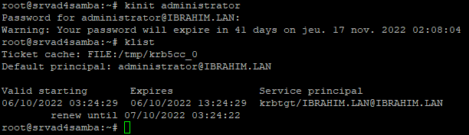
Figure 67 : Dépendance de Samba4 3/4
Tout fonctionne correctement. Après le redémarrage du serveur, tous les services doivent être lancés automatiquement. Maintenant, on va tester le bon fonctionnement du serveur DNS interne de Samba. Pour cela on va traduire un enregistrement de type SRV.
host -t SRV _ldap._tcp.paris.lan
Cette commande doit afficher l'IP du serveur.
Ensuite on teste un enregistrement de type A :
host -t A srvad4samba.ibrahim.lan
Cette commande doit afficher :
Figure 68 : Dépendance de Samba4 3/4
Cela veut dire que le DNS est fonctionnel

Création de la zone de recherche inversée

Créer la zone DNS de recherche inversée (PTR) avec la commande :
samba-tool dns zonecreate 192.168.10.20 10.168.192.in-addr.arpa –U administrator
Le mot de passe de l'administrateur du domaine sera demandé pour valider.

Intégration du serveur Samba 4 au cluster de Pfsense

La configuration de la machine virtuelle Debian avec samba 4 installé dessus n'est pas encore totalement terminée. Je dois l'intégrer à mon cluster Firewall Pfsense.
Je change la carte réseau qui était en NAT pour la mettre en VMnet1 Host-only.
Je vais donc devoir modifier le fichier de configuration réseau, le fichier hosts et le fichier resolv.conf.
nano /etc/network/interfaces
J'édite le fichier avec ces paramètres :
- L'adresse IP du réseau est 192.168.10.0/24
- L'adresse IP du serveur Debian Samba 4 sera 192.168.10.20/24
- La passerelle correspond à la VIP LAN de mon cluster de Pfsense : 192.168.10.240/24
- Mon serveur Debian Samba 4 est aussi un DNS : 192.168.10.20
Mon fichier correspond donc à :
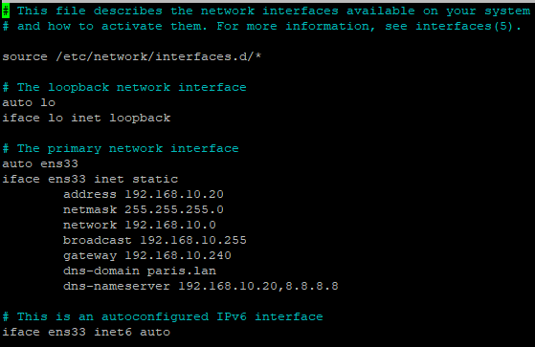
Figure 69 : Intégration du serveur au cluster 1/3
Je tape la commande systemctl restart networking pour valider les changements
Je modifie le fichier /etc/hosts pour avoir :
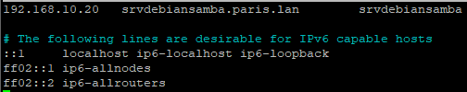
Figure 70 : Intégration du serveur au cluster 2/3
Je redémarre la machine et je modifie le fichier resolv.conf pour avoir :
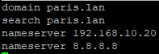
Figure 71 : Intégration du serveur au cluster 3/3
On peut désormais joindre à notre nouveau domaine, paris.lan, un poste d'administration Windows 10 pro, dans lequel on va ajouter les outils d'administrations RSAT qui va nous permettre de gérer le serveur Debian Samba 4 à l'aide de l'interface graphique et un poste client Windows 10 pro classique que je vais nommer Client-AD4

Configuration du poste d’administration Windows 10 Pro rsat

Je crée une nouvelle machine virtuelle Windows 10 pro que je nomme PC-RSAT. Je mets la carte réseau en VMnet1 Host-Only. Je lui attribue une adresse IP statique en 192.168.10.21/24 et comme passerelle l'adresse IP virtuelle VIP LAN de mon cluster de Pfsense 192.168.10.240. Le DNS est celui du serveur Debian Samba 4. Voici la configuration :
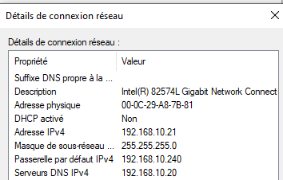
Figure 72 : configuration RSAT Windows 10
Je crée un poste client classique Windows 10 classique, appelé Client-AD4. Sa configuration est la suivante :
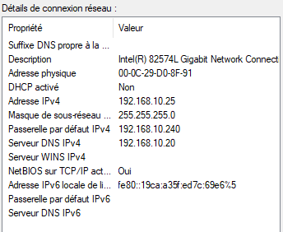
Figure 73 : configuration du poste client Windows 10

Intégrer le poste RSAT Windows 10 pro à notre domaine paris.lan

Pour cela je vais dans "Ce PC" et je fais un clic droit à droite dans le vide puis je vais sur "propriétés" :
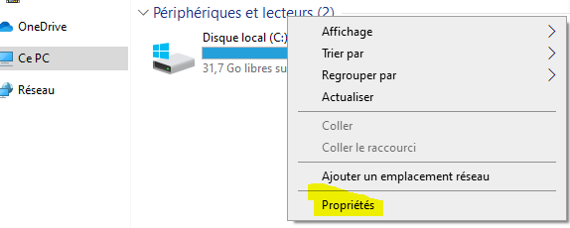
Figure 74 : Intégration du poste au domaine 1/3
A droite je clic sur "modifier les paramètres" puis sur "modifier" et je mets "dans membre d'un" paris.lan:
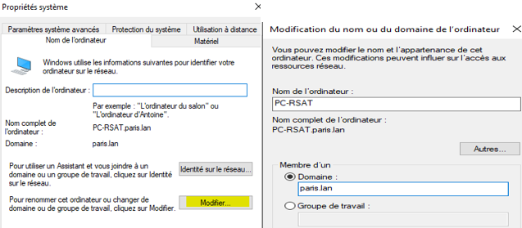
Figure 75 : Intégration du poste au domaine 2/3
Une fenêtre s'ouvre pour que j'entre les identifiants de l'administrateur de domaine, ici c'est le compte administrator.
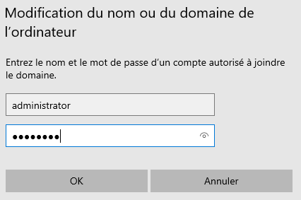
Figure 76 : Intégration du poste au domaine 3/3

Le poste est maintenant membre du domaine paris.lan. J'intègre le poste Client-AD4 dans le domaine paris.lan de la même manière.
Je fais un test fonctionnel pour vérifier que le Fail-over de mon cluster pfsense fonctionne correctement. Sur une machine du domaine, je fais un ping sur l'IP virtuelle VIP LAN du cluster puis je coupe pfsense1 (primaire) pour voir que l'IP virtuelle répond toujours car pfsense2 (secondaire) a bien prit bien le relais :
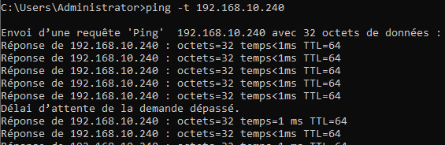
Figure 77 : Test du cluster Fail-over
La perte d'un paquet correspond au temps que le cluster met à réagir pour réaffecter le role du pfsense1 primaire au pfsense2 secondaire qui va alors gérer le trafic jusqu'au retour du pfsense primaire.

Installer les outils graphiques standards de management de votre Active Directory RSAT

Pour gérer notre nouveau domaine, il faut installer les interfaces de management sur un poste Windows 10. La ligne de commande Samba est efficace pour de nombreuses tâches d’administration, et les interfaces graphiques RSAT sont un bon complément à la ligne de commande.
Les outils RSAT, appelés en Français Outils d’Administration de Serveur Distant pour les systèmes d’exploitation Windows, permettent d’utiliser toutes les consoles MMC disponibles pour Windows Active Directory avec un Samba-AD.
Les RSAT ne s’installent que sur des Windows édition professionnelle et les versions récentes de Windows 10 Pro intègre déjà RSAT donc il n’y a plus besoin de télécharger de pack, il suffit de rajouter des fonctionnalités.
- -Aller dans Paramètres / Applications / Applications et fonctionnalités / Gérer les fonctionnalités facultatives.
- -Cliquer alors Ajouter une fonctionnalité.
- Aller dans Paramètres / Applications / Applications et fonctionnalités / Fonctionnalités facultatives /
- Cliquez sur Ajouter une fonctionnalité :

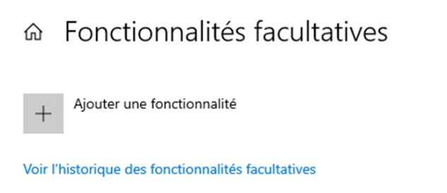
Figure 78: ajout des fonctionnalités RSAT
Déroulez la liste jusqu’à la lettre R et vous trouverez plusieurs outils RSAT en fonction du service que vous voulez gérer. On coche pour les ajouter.
Vous retrouverez alors les outils installés dans le menu Windows / Outils d’administration.

Test du DNS et des outils RSAT

Je me connecte à la machine en tant que contrôleur de domaine avec le login administrator.
TEST DU DNS
Ouvrez un CMD et je tape la commande nslookup puis dans le prompt je tape :
set type=SRV
On recherche maintenant l’enregistrement SRV lié à LDAP, juste pour tester si le serveur DNS répond donc je tape la commande :
_ldap._tcp.paris.lan
Et j'obtiens la réponse qui montre que mon serveur DNS répond :
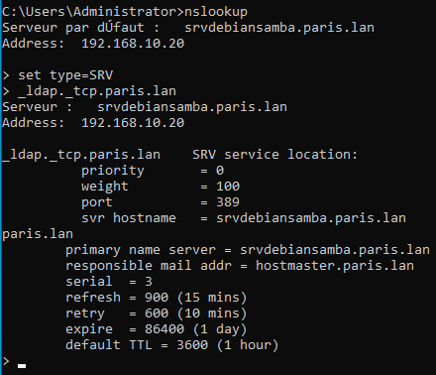
Figure 79 : Test du DNS 1/3
Notre serveur est bien joignable On teste maintenant la redirection, je tape la commande :
Set type=A
Puis : www.google.fr et j'obtiens le résultat :
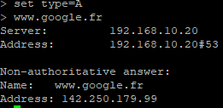
Figure 80 : Test du DNS 2/3
Maintenant je fais un ping classique : ping www.google.fr pour vérifier qu'il répond bien:
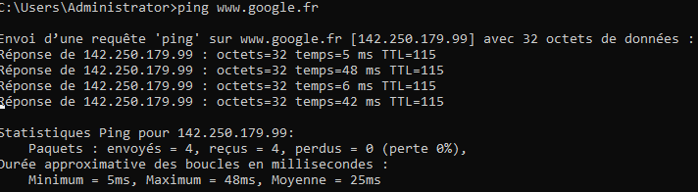
Figure 81 : Test du DNS 3/3

LES OUTILS RSAT
Dans Windows j'ouvre l'Outils d’administration Windows. Je vais vérifiez le DNS donc j'ouvre l'outil DNS :
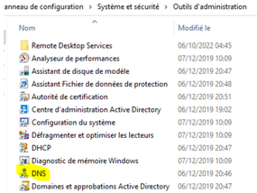
Figure 82 : Vérification RSAT 1/4
Je tape l'IP du serveur Debian Samba 4 :
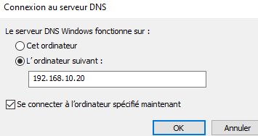
Figure 83 : Vérification RSAT 2/4
Je peux alors parcourir les zones DNS du serveur. Au passage, je vérifie que la zone inversée s’est bien crée :
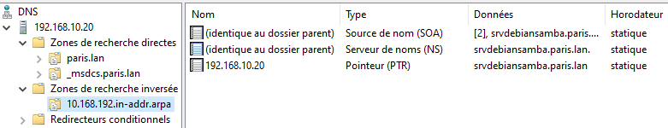
Figure 84 : Vérification RSAT 3/4
Mes enregistrements DNS dans le domaine sont : le serveur Debian Samba 4, le poste Windows 10 Client-AD4 et PC-RSAT :
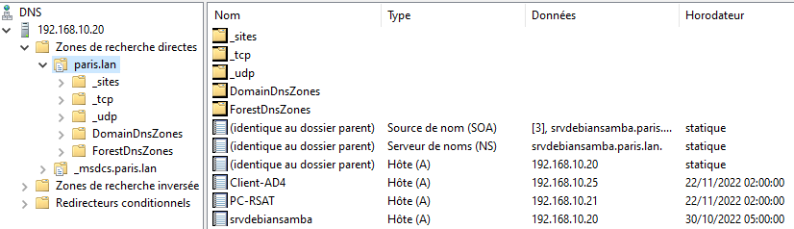
Figure 85 : Vérification RSAT 4/4

Vérification du fonctionnement de GPO

Je crée dans l'AD deux UO dans lesquels je mets dans chacun un groupe et un utilisateur.
Dans l'UO_OPS : j'ai le Groupe_ops : j'ajoute l'utilisateur titi dans ce groupe.
Dans l'UO_DEV : j'ai le Groupe_dev : j'ajoute l'utilisateur tata dans ce groupe.
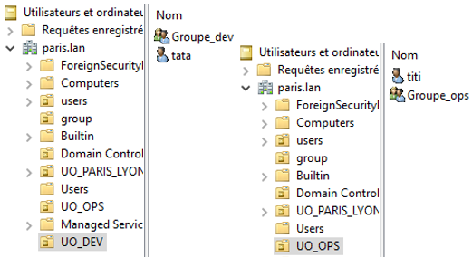
Figure 86: Création d'une UO, un groupe et un utilisateur 1/5
Je vais vérifier le fonctionnement de l'Active Directory en créant deux GPO simple :
- Je vais interdire l'accès au panneau de configuration à l'utilisateur titi
- Je vais créer un lecteur mappé pour l'utilisateur tata

GPO pour interdire le panneau de configuration
Pour interdire l'accès au panneau de configuration à titi, J'ouvre la fonctionnalité Gestion des stratégies de groupe, puis dans l'UO_OPS je fais clic droit et je clic sur "Créer un objet GPO dans ce domaine et le lier ici" et je nomme la GPO PANNEAU_CONF_INTERDIT. Une fois créée je la modifie :
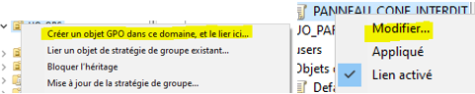
Figure 87 : GPO pour interdire l'accès au panneau de configuration 2/5
Et je suis les étapes suivantes :
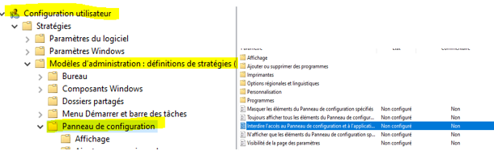
Figure 88 : GPO pour interdire l'accès au panneau de configuration 3/5

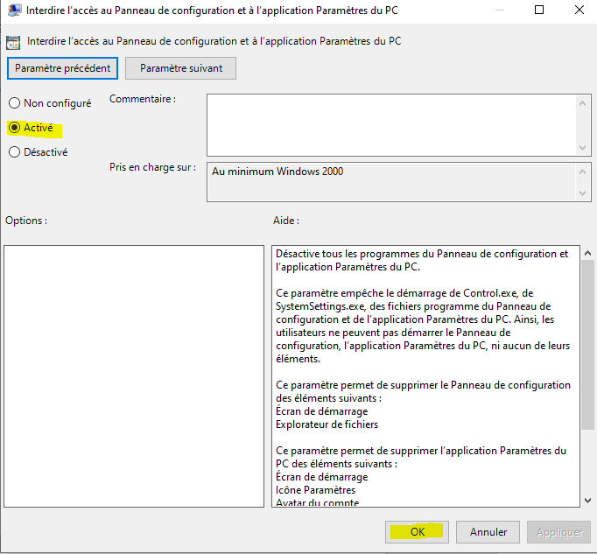
Figure 89 : GPO pour interdire l'accès au panneau de configuration 4/5
Je vais vérifier dans le poste Client-AD4 que titi n'a pas accès au panneau de configuration.
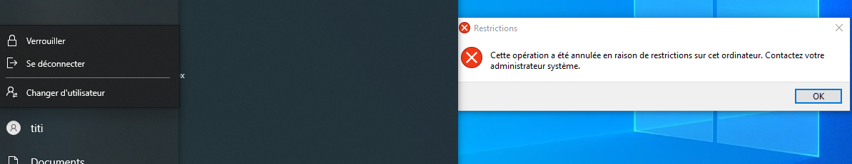
Figure 90 : GPO pour interdire l'accès au panneau de configuration 5/5
GPO pour créer un lecteur mappé
Je vais créer un lecteur mappé pour tata. Je crée un dossier partage dans "(C:)", je le mets en partage et je copie son chemin réseau.
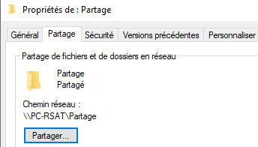
Figure 91 : GPO lecteur mappé 1/4
Puis je vais dans Gestion de stratégie de groupe pour créer la GPO que je nomme LECTEUR_MAPPE, puis je fais modifier et je suis les étapes :
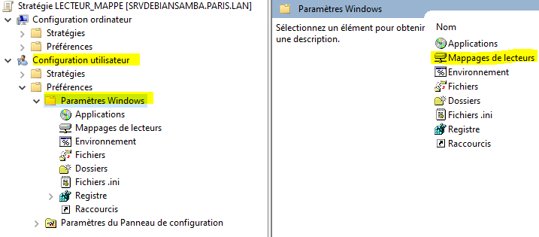
Figure 92: GPO lecteur mappé 2/4
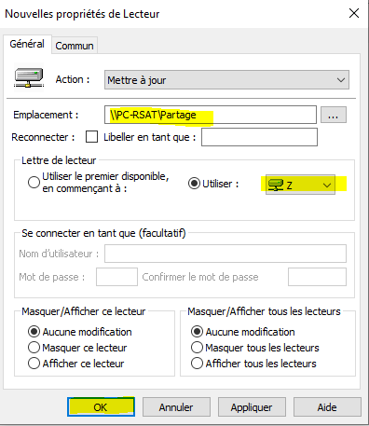
Figure 93: GPO lecteur mappé 3/4
Je me connecte avec l'utilisateur tata sur le poste Client-AD4 et je vérifie que j'ai bien un lecteur mappé :
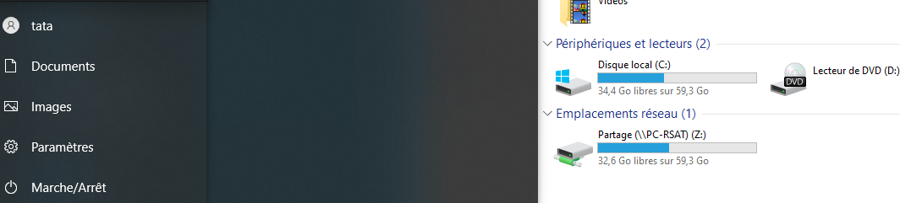
Figure 94: GPO lecteur mappé 4/4
Je peux donc mettre en place des GPO sur mon serveur Debian Samba 4.

Lien d'approbation entre les forêts Samba4 et Windows serveur 2016

Présentation

La relation d’approbation entre deux forets / domaines Active Directory est un lien de confiance qui permet à des utilisateurs authentifiés d’accéder à des ressources d’un autre domaine.
Une relation d’approbation peut-être :
- Unidirectionnelle : l’accès aux ressources n’est disponible que dans un sens (A) -> (B).
- Bidirectionnelle : l’accès aux ressources est disponible dans les deux sens (A) <-> (B).
- Transitive : si (A) et (B) ont une relation d’approbation transitive, si (B) approuve un domaine (C) celui-ci sera approuvé dans (A).

Je vais créer une relation d'approbation entre mon serveur Debian Samba 4 et une machine virtuelle Windows serveur 2016.

Création d'un serveur Windows 2016 et d'un poste client Windows 10

Je vais créer un serveur Windows 2016, que je nomme srv2016, et je vais y installer le role AD DS avec une nouvelle forêt, qui a pour nom de domaine lyon.lan.
L'installation du serveur est classique. Je mets la carte réseau sur VMnet1 Host-Only et lui assigne comme IP statique 192.168.10.30/24. Comme passerelle je mets l'IP virtuelle VIP LAN du cluster Pfsense. Cela donne comme configuration réseau :
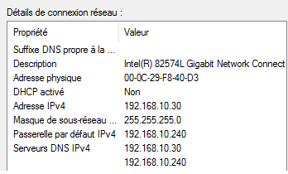
Figure 95 : Configuration de Windows serveur 2016
Je crée également pour ce domaine un poste Windows 10 que je nomme Client-srv2016.
Je crée également dans l'AD deux UO dans lesquels je mets dans chacunes un groupe et un utilisateur.
Dans l'UO_MARKETING : je crée le Groupe_marketing et j'ajoute utilisateur julie dans ce groupe.
Dans l'UO_COMPTA : je crée le Groupe_compta et j'ajoute l'utilisateur gege dans ce groupe.
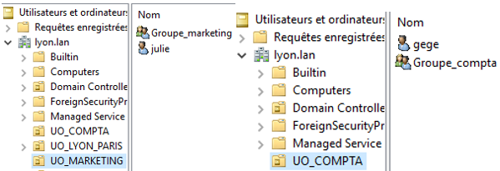
Figure 96 : Création d'une UO, un groupe et un utilisateur

Configurer la relation d’approbation

Les manipulations sont effectuées sur le contrôleur de domaine lyon.lan
Dans "Outils" ouvrir la console "Domaine et approbation Active Directory", ensuite faire un clic droit sur le "domaine" 1 et cliquer sur "Propriétés" 2.
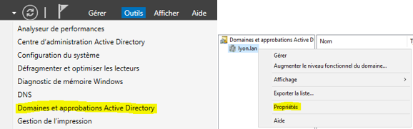
Figure 97 : Relation d'approbation 1/14

Aller sur l’onglet Approbations et cliquer sur Nouvelle approbation pour lancer l’assistant :
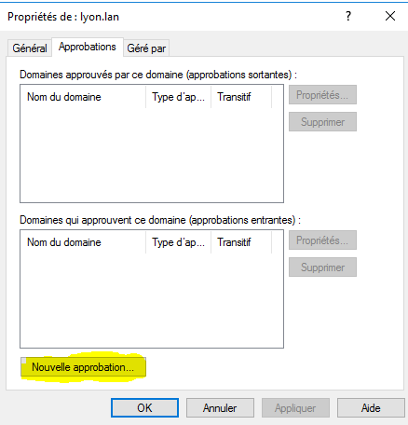
Figure 98 : Relation d'approbation 2/14

Indiquer le domaine avec qui la relation d’approbation est effectuée, ici paris.lan, et cliquer sur Suivant.
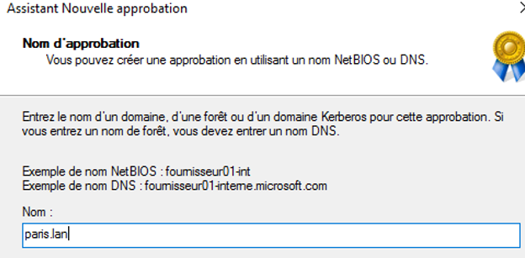
Figure 99 : Relation d'approbation 3/14

Choisir le type d’approbation : "Approbation de forêt et cliquer sur Suivant"
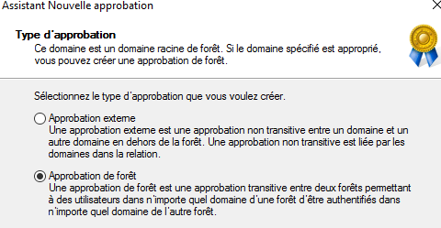
Figure 100 : Relation d'approbation 4/14
Configurer la direction de l’approbation, ici nous allons choisir une direction "Bidirectionnel" et cliquer sur Suivant pour valider.
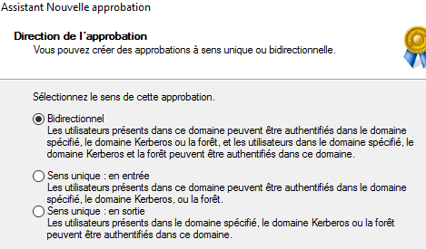
Figure 101 : Relation d'approbation 5/14
Important ici de Choisir l’option "Ce domaine et le domaine spécifié", car ceci permet de créer directement l’approbation sur l’autre domaine. Cliquer sur Suivant
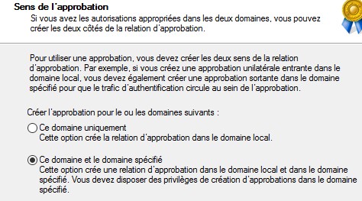
Figure 102 : Relation d'approbation 6/14
Entrer les identifiants d’un compte Administration dans le domaine spécifié, ici celui de Samba 4 puis cliquer sur Suivant
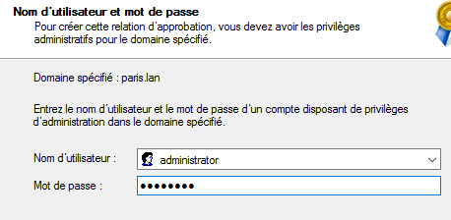
Figure 103 : Relation d'approbation 7/14
Choisir l’option "Authentification pour toutes les ressources de la forêt" et cliquer sur Suivant
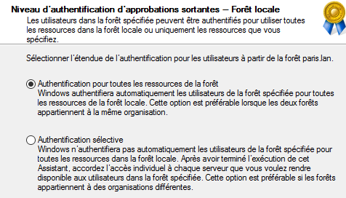
Figure 104 : Relation d'approbation 8/14

Choisir également "Authentification pour toutes les ressources de la forêt" pour les utilisateurs de la forêt locale vers l’autre forêt puis cliquer sur Suivant
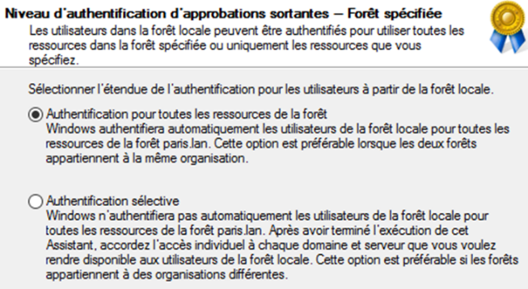
Figure 105 : Relation d'approbation 9/14
Un résumé de la relation d’approbation s’affiche, cliquer sur Suivant pour créer la relation.
La relation d’approbation a été créée, cliquer sur Suivant
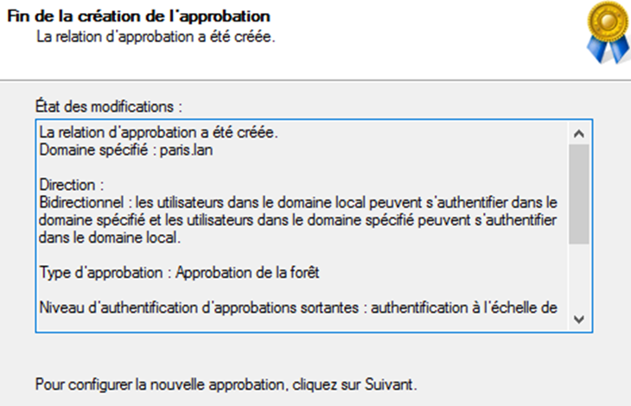
Figure 106 : Relation d'approbation 10/14
Confirmer l’approbation sortante et entrante en sélectionnant Oui et en cliquant sur Suivant
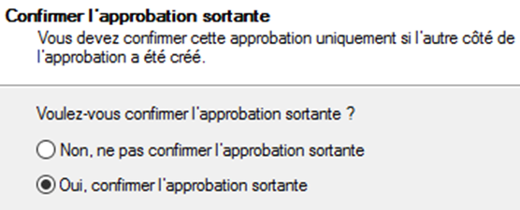
Figure 107 : Relation d'approbation 11/14
Cliquer sur Terminer pour fermer l’assistant.
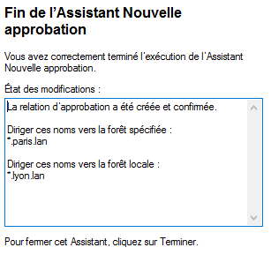
Figure 108 : Relation d'approbation 12/14

On voit que la relation d’approbation a bien été créée.
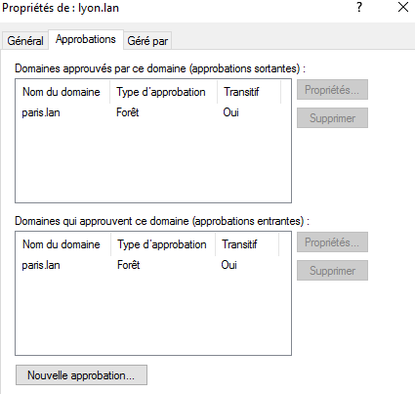
Figure 109 : Relation d'approbation 13/14

Sur le contrôleur de l’autre forêt paris.lan, vérifier également que la relation a bien été créée.
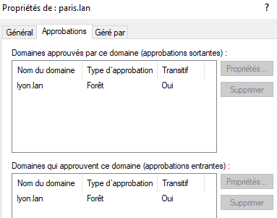
Figure 110 : Relation d'approbation 14/14

Tester la relation d’approbation

Sur un poste membre du domaine lyon.lan, nous allons ouvrir une session avec un utilisateur membre du domaine paris.lan et inversement.
Je vais commencer par me connecter avec le compte titi (qui appartient au domaine paris.lan) au poste Client-srv2016 qui appartient au domaine lyon.lan. Grace à la relation d'approbation titi peut accéder aux ressources de domaine.lan
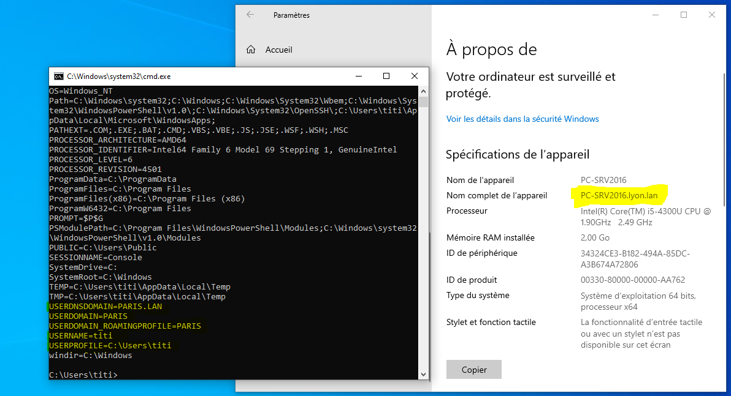
Figure 111 : Test de la relation d'approbation 1/2
Je fais de même maintenant en me connectant avec le compte gege (qui appartient au domaine lyon.lan) au poste Client-AD4, qui appartient au domaine paris.lan.
Une fois la session ouverte, lancer une invite de commande et entrer SET, sur la capture ci-dessous on voit que l’ordinateur est dans le domaine paris.lan et que l’utilisateur est membre du domaine lyon.lan.
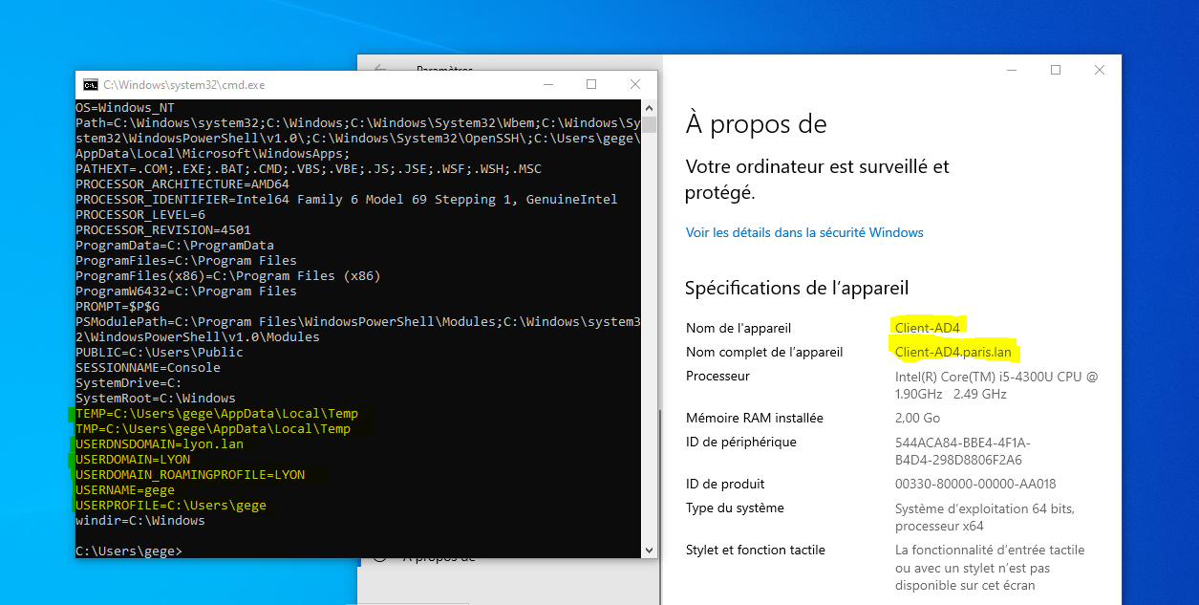
Figure 112 : Test de la relation d'approbation 2/2

Authentification des serveurs samba 4 et Windows serveur 2016 dans pfsense

Il est possible de connecter pfsense à un annuaire ldap tel qu'Active Directory afin de centraliser l'authentification auprès de différents services comme l'accès à l'interface d'administration, l'accès VPN ou encore la connexion au portail captif.
Il est donc possible de déclarer la connexion à un AD pour authentifier certains utilisateurs afin de déléguer l'administration du pare-feu.
On peut par exemple définir un groupe, à qui on va attribuer des droits et ce groupe correspondra à un groupe de l'AD.
Pour déclarer l'annuaire AD sur pfsense, on se rend sur "System" puis "User Manager", ensuite sur "Authentication Servers".
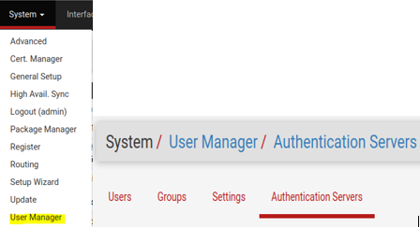
Figure 113 : Authentification des serveurs 1/9
Les copies d'écran suivantes font partie de la même page de configuration, tous les paramètres n'ont pas besoin d'être modifiés :
- Descriptive name : on indique un nom pour ce serveur
- Type : on indique "LDAP"
- Hostname or IP address : on peut indiquer l'IP simplement.
- Search Scope : on laisse "Entire Subtree" pour le scope de recherche, puis pour la "Base DN" on indique la racine de notre AD, ici "lyon.lan"
- Authentication containers : Indiquez une ou plusieurs OU dans lesquelles pfsense peut regarder pour trouver les utilisateurs qui tentent de se connecter. Remplissez au moins une valeur et ensuite cliquez sur "Select a container" vous pourrez prendre d'autres OU si besoin.
- Ensuite on décoche l'option de "Bind anonymous" on va plutôt s'authentifier pour requête l'AD. Au préalable, j'ai créé un compte dans l'AD qui est simple utilisateur et qui a pour login : bind
- On indique ensuite le DN de cet utilisateur
Pour récupérer le DN de l'utilisateur bind je fais la requête suivante sur PowerShell :
(get-aduser -filter 'samaccountname -eq "bind"').DistinguishedName
Dans l'AD j'ai créé un groupe pfsense-admin et j'ai ajouté l'utilisateur bind au groupe :
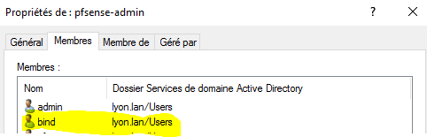
Figure 114: Authentification des serveurs 2/9
Je passe à l'authentification de Windows serveur 2016 :
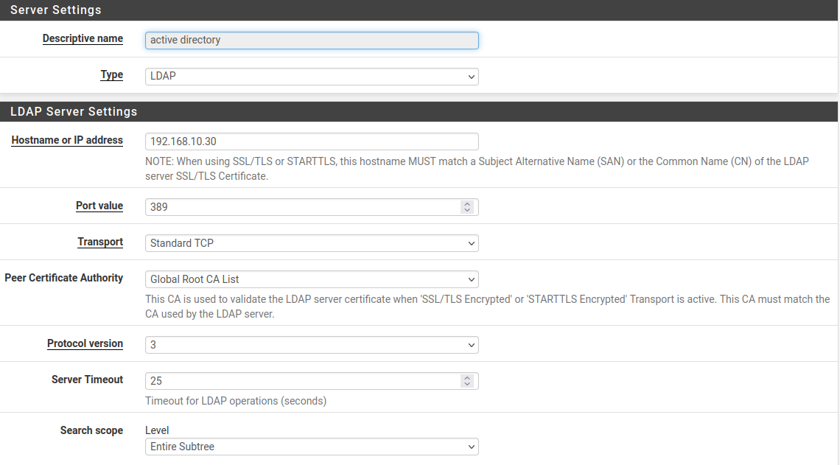
Figure 115: Authentification des serveurs 3/9
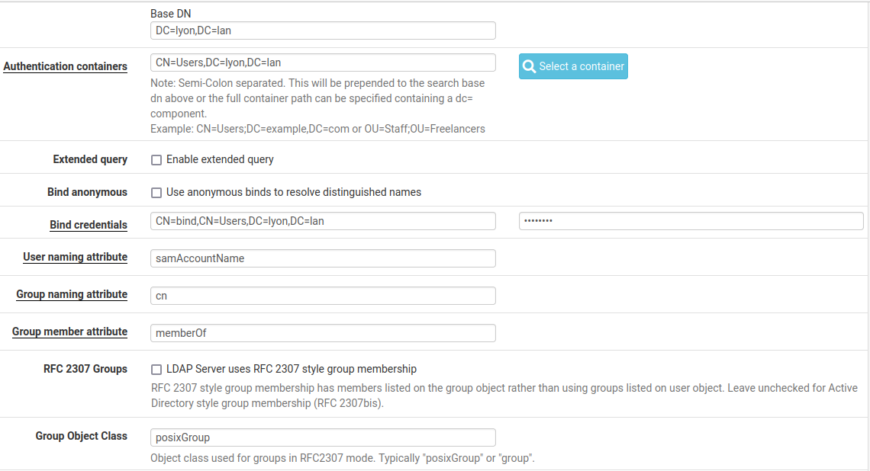
Figure 116: Authentification des serveurs 4/9
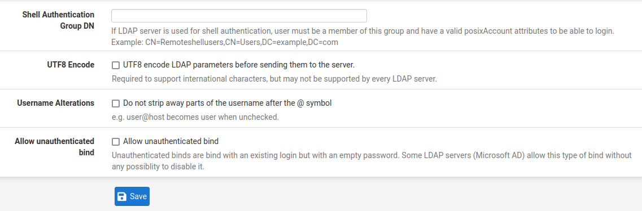
Figure 117: Authentification des serveurs 5/9
Je vais tester l'authentification
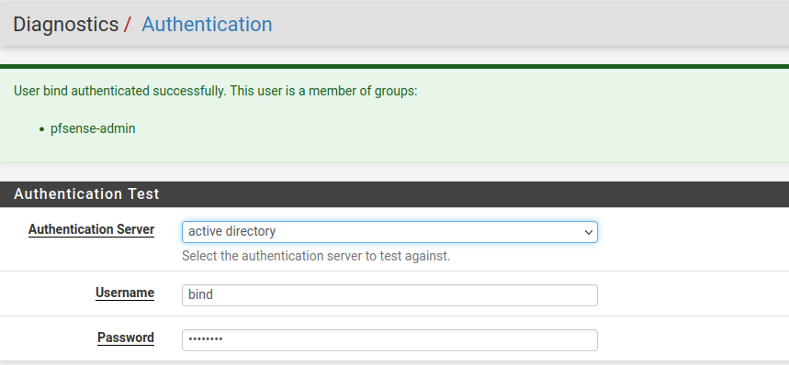
Figure 118: Authentification des serveurs 6/9
Même principe pour le serveur samba 4, je choisis ici comme utilisateur administrator
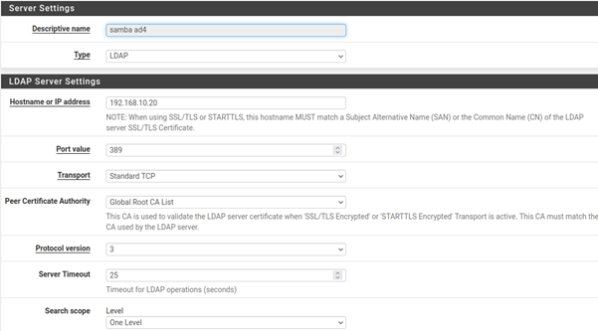
Figure 119: Authentification des serveurs 7/9
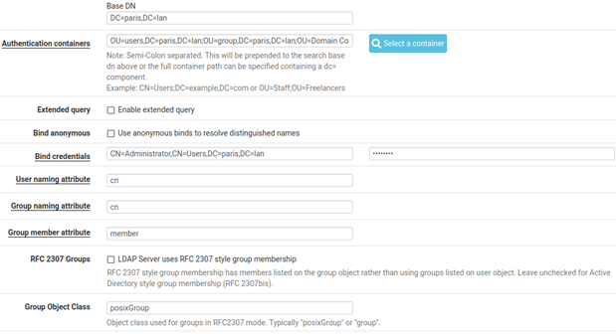
Figure 120: Authentification des serveurs 8/9
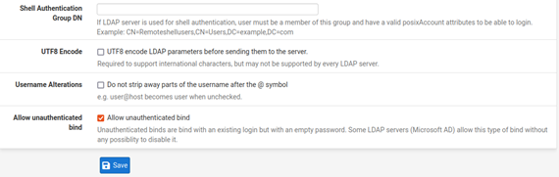
Figure 121: Authentification des serveurs 9//9

Mise en place d'une solution pour accéder au ressources : Guacamole

Présentation

Apache Guacamole est une solution Open Source gratuite qui permet de mettre en place des accès à distance à travers un portail Web sur différents équipements.
Il est possible à travers le portail Web de gérer plusieurs utilisateurs et connexions, de les regrouper dans des groupes, de configurer des contraintes d’accès (horaire, nombre de connexion …) et d’enregistrer les sessions en vidéo.
Apache Guacamole peut supporter les protocoles RDP, SSH, Telnet et VNC.
Pourquoi et comment utiliser Guacamole dans un environnement professionnel pour gérer les accès aux prestataires et les sécuriser?
Beaucoup d’entreprises sont confrontées aux problèmes de gestion des prestataires et surtout de savoir comment leur donner accès au système d’information de la manière la plus sécurisé possible.
La solution est le bastion, qui est une solution logicielle d’accès à distance. Le bastion permet de gérer des comptes en limitant leur accès et en ajoutant des couches de sécurités diverses. Mais le coût des solutions bastion sont un frein à leur adoption.
Or sans solution bastion, les entreprises continuent de gérer comme elles peuvent en subissant souvent les modes de fonctionnement des prestataires, à savoir :
- Multiple solution de prise de main à distance (TeamViewer, AnyDesk, Bureau à distance, VPN …)
- Souvent les mots de passe sont donnés aux prestataires.
- Non-surveillance des accès.
- Peu ou pas de contrôle sur les heures d’accès.
- …
Guacamole va nous permettre de répondre en partie à ces problématiques :
- Centralisation sur un serveur avec accès possible à partir de plusieurs sites géographiques.
- Solution unique de connexion au système d’information par un navigateur Internet.
- Comme il est possible de configurer les connexions aux équipements (SSH, RDP) en indiquant les identifiants, il n’est plus nécessaire de les communiquer, il faut seulement donner les identifiants d’accès au portail web qui doivent être différents. Cette solution permet aussi de limiter le rebond des prestataires sur d’autre équipement.
- Tous les accès sont enregistrés dans Guacamole, il est donc facile de suivre l’activité des prestataires et il est possible d’enregistrer en vidéo les sessions.
- Il est possible de configurer des horaires d’accès sur les comptes, ce qui évite certain débordement.
- Pas d'installation sur les postes clients

Apache Guacamole comprend 2 composants principaux :
- Guacamole Server : Cela fournit tous les composants côté serveur et natifs requis par Guacamole pour se connecter à des ordinateurs de bureau distants.
- Guacamole Client : Il s’agit d’une application Web HTML 5 et d’un client qui vous permet de vous connecter à vos serveurs/ordinateurs de bureau distants.

Mise en place du serveur guacamole

Prérequis

Je vais utiliser une machine virtuelle Ubuntu Server 20.04 avec interface graphique. La configuration est la suivante :
- Adresse IP : 192.168.10.15/24 (Host Only)
- Passerelle par défaut : 192.168.10.240 (VIP LAN)
- Nom du serveur : srvguacamole
- SSH : Installé et Activé

Mise en statique du serveur

Le fichier de configuration est un fichier *.yaml qui se trouve dans /etc/netplan
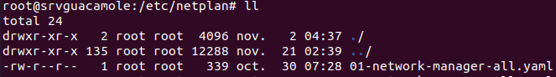
Figure 122 : IP statique du serveur Ubuntu 1/3
Par défaut, le fichier contient :
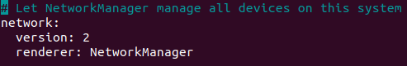
Figure 123: IP statique du serveur Ubuntu 2/3
Je le configure en mettant mes paramètres pour obtenir :
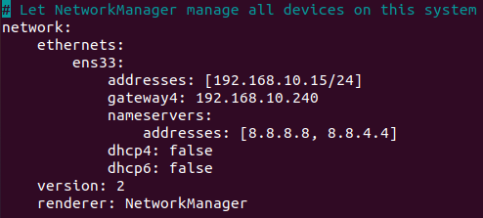
Figure 124: IP statique du serveur Ubuntu 3/3

Enfin on tape les commandes: netplan apply
Puis: systemctl restart systemd-networkd
Je vérifie ma configuration en tapant la commande ip a puis en faisant un ping 8.8.8.8
Tout fonctionne correctement.

Présentation de Docker et de Portainer

Présentation de Docker

Docker est une technologie de virtualisation par conteneurs reposant sur LXC (Linux Containers) de Linux.
Docker va donc nous permettre de lancer certaines applications dans des conteneurs logiciels. En effet Docker permet de créer des conteneurs qui vont uniquement contenir des applications avec leurs dépendances. Avec cet outil on peut donc empaqueter une application et ses dépendances dans un conteneur isolé, puis l'exécuté sur n'importe quel serveur.
Guacamole peut être déployé à l'aide de Docker, éliminant ainsi le besoin de créer un serveur guacamole à partir de la source ou de configurer l'application Web manuellement. Le projet Guacamole fournit des images Docker officiellement prises en charge pour Guacamole et guacd, qui sont mises à jour à chaque version.

Présentation de Portainer

Portainer est une interface Web (WebGUI) open source qui permet de créer, modifier, redémarrer, surveiller… des conteneurs Docker.
Il fonctionne au-dessus de l'API Docker et fournit une présentation détaillée de ce dernier, les fonctionnalités incluent la capacité de gérer des conteneurs, des images, des réseaux et des volumes. Il permet également de déployer des conteneurs à partir d’une configuration, sous forme de stack.
Les fonctions qui nous intéressent particulièrement :
Gestion des applications
- Créer / Démarrer / Arrêter des conteneurs individuels
- Éditer / Dupliquer un conteneur
- Voir les statistiques / journaux des conteneurs Utiliser la console pour interagir avec un conteneur Avoir une vue d’ensemble sur ses conteneurs
Stacks
- Déployer des ensembles de conteneurs
- Éditer / Modifier des ensembles de conteneurs
Les Stacks sont un ensemble de conteneurs déployés via un fichier docker-compose. Le fichier peut-être soit copier/coller et éditer directement dans l’éditeur de Portainer, ou Uploader. Cela permet de déployer rapidement un conteneur (ou un ensemble de conteneurs). L’édition est également facilitée. Après modification du docker-compose présent dans la stack, un seul clic suffit pour que les conteneurs concernés adaptent leur configuration.

Installation de Docker, Docker-compose et de Portainer

Pour commencer nous allons installer docker et docker-compose via la commande :
apt install docker docker-compose
Ensuite nous allons installer Portainer, qui permettra de gérer nos conteneurs via une interface web, nous allons l’installer en tant que conteneur. Mais avant de l’installer, nous devons créer un créer une database pour notre conteneur Portainer :
sudo docker volume create portainer_data
Et enfin on installe le conteneur Portainer via la commande :
docker run -d -p 8010:8010 -p 9000:9000 --name=portainer --restart=always -v /var/run/docker.sock:/var/run/docker.sock -v portainer_data:/data portainer/portainer
Après avoir installé Portainer, on se connecte à l'interface web avec l'adresse du serveur : http://192.168.10.15:9000
On créer un mot de passe à 8 caractères et on sélectionne docker :
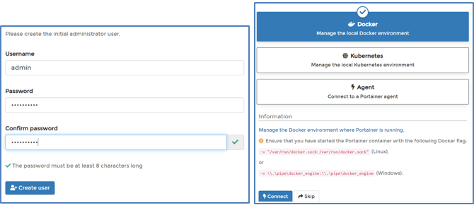
Figure 125 : connection à l'interface web Portainer
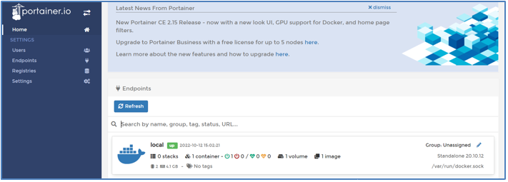
Figure 126 : interface web Portainer

Installation de Guacamole

Nous allons installer Guacamole, via docker-compose, pour cela nous allons sélectionner "stack" puis "add stack" :
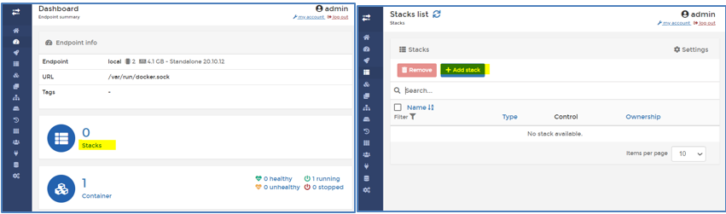
Figure 127 : installation Guacamole
On nomme notre stack et on ajoute les commandes suivantes :
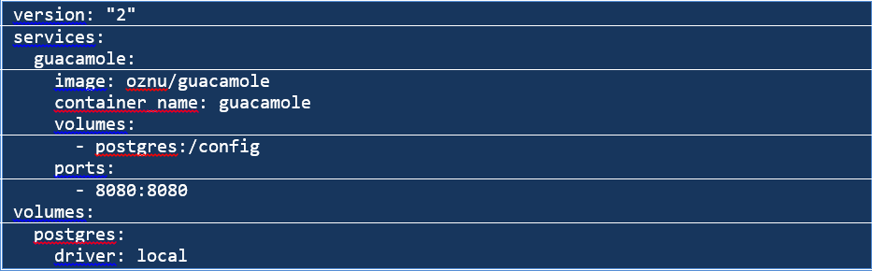
Figure 128 : installation Guacamole 2/5
Cela nous donne :
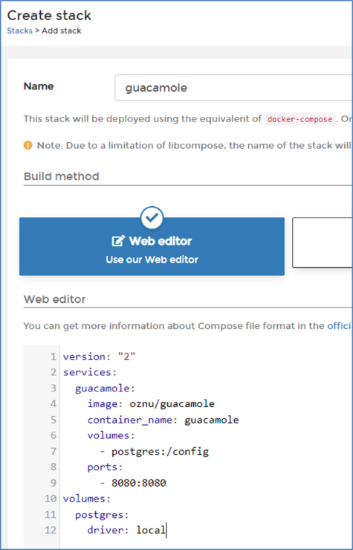
Figure 129 : installation Guacamole 3/5
Et enfin, on peut déployer. Guacamole est accessible depuis l'adresse : http://192.168.10.15:8080/
Les identifiants par défaut sont guacadmin / guacadmin
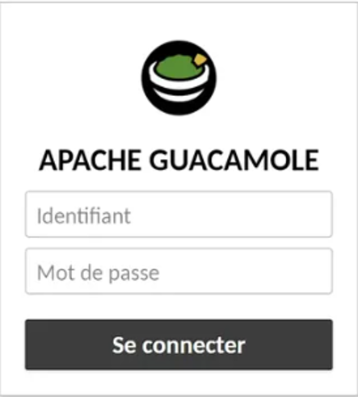
Figure 130 : installation Guacamole 4/5

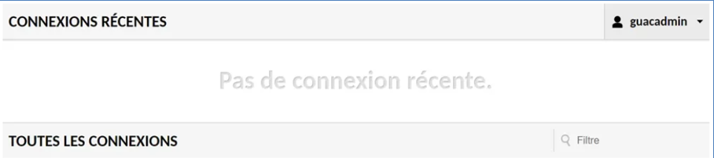
Figure 131 : installation Guacamole 5/5

Configuration des connexions

Configuration et connexion au serveur Ubuntu srvguacamole en SSH

Dans les paramètres, on se rend dans l'onglet Connexions, et on clique sur le bouton "Nouvelle Connexion"
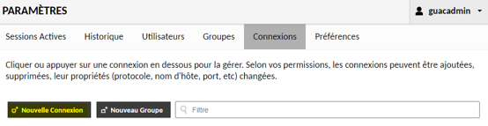
Figure 132 : SSH sur le serveur Ubuntu 1/3

Donnez un nom à la connexion, et choisissez le protocole à utiliser, pour notre cas, ça sera le protocole SSH. On renseigne ensuite :
- Le nom de l’hôte : 192.168.10.15 (srvguacamole)
- Le Port SSH : 22
L’Identifiant et le mot de passe : ibrahim ********

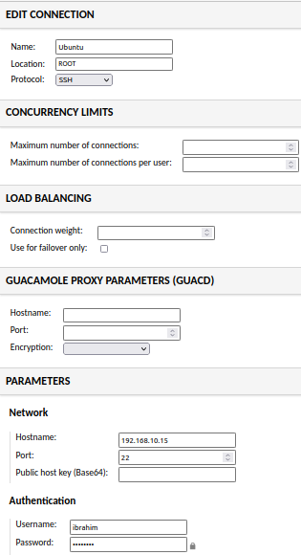
Figure 133 : SSH sur le serveur Ubuntu 2/3
Et pour se connecter à notre serveur en SSH, on retourne à la page d’accueil et on sélectionne notre machine Ubuntu srv2 :
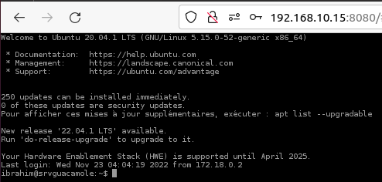
Figure 134 : SSH sur le serveur Ubuntu 3/3

Configuration et connexion au firewall Pfsense1 et Pfsense2 en SSH

On refait la même configuration (Attention de bien activer le SSH sur notre Pfsense) :
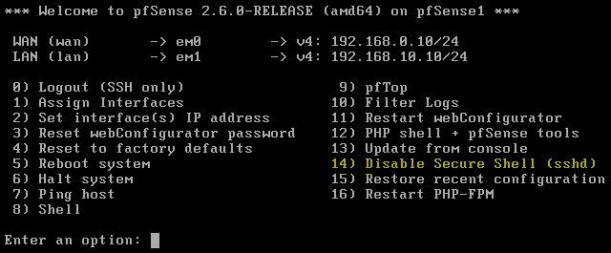
Figure 135 : SSH sur pfsense1 1/2
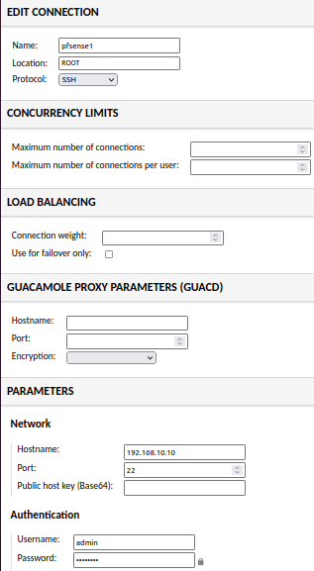
Figure 136 : SSH sur pfsense1 2/2
On fait de même pour le pfsense2

Configuration et connexion à notre srvdebiansamba en SSH

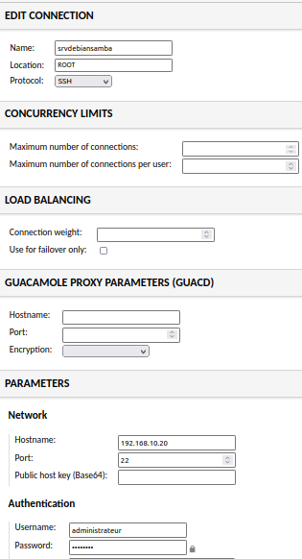
Figure 137 : SSH sur srvdebiansamba 1/2
Je me connecte dessus :
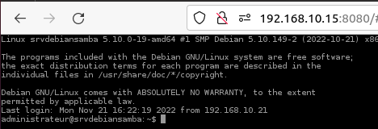
Figure 138 : SSH sur srvdebiansamba 2/2

Connexion à notre srv2016 et Pfsense en RDP

Pour nous connecter aux Pfsense via l'interface web, nous devons nous connecter en RDP sur notre serveur Windows 2016. On commence par activer le bureau à distance sur Windows serveur 2016 :
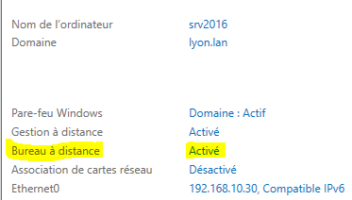
Figure 139 : RDP sur Windows serveur 1/3
Ensuite on créer une nouvelle connexion, en précisant le protocole RDP, cela donne :
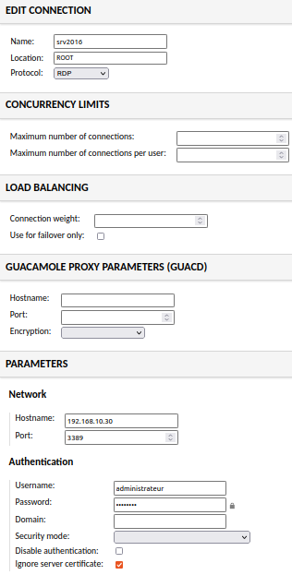
Figure 140 : RDP sur Windows serveur 2/3
Et maintenant nous pouvons nous connecter à notre Pfsense1 via l’interface Web :
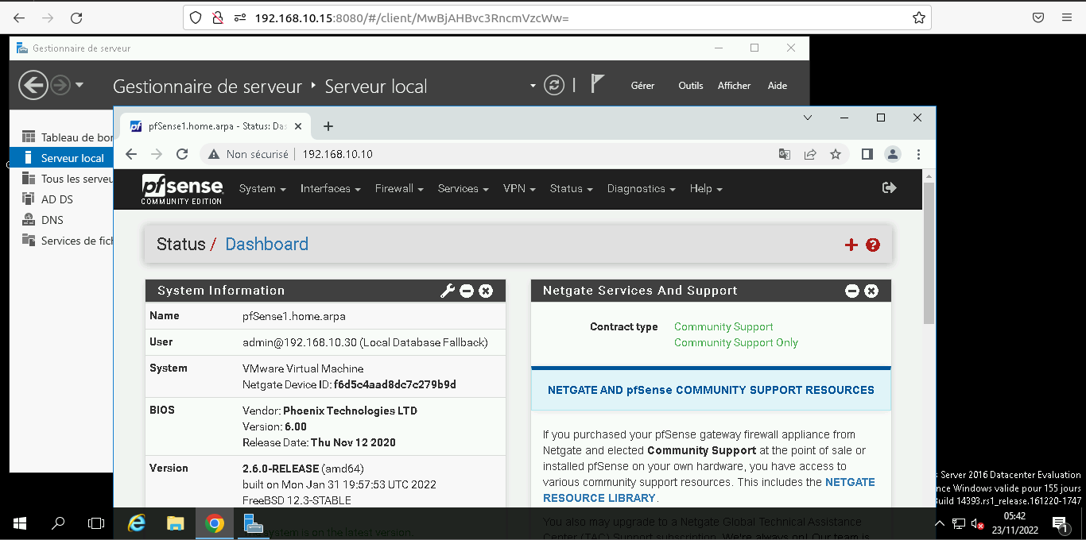
Figure 141 : RDP sur Windows serveur 3/3

Nginx Proxy Manager

Présentation de NGINX

Le gestionnaire de proxy Nginx (NPM) est un système de gestion de proxy inverse fonctionnant sur Docker. NPM est basé sur un serveur Nginx et offre aux utilisateurs une interface Web simple et efficace pour une gestion plus facile.
L'outil est facile à configurer et ne nécessite pas que les utilisateurs sachent travailler avec les serveurs Nginx ou les certificats SSL.
NPM est un outil open source maintenu par des développeurs du monde entier. Il est bien adapté aux petits environnements de serveur et aux environnements de laboratoire privés.
L’objectif ici est de pouvoir associer un nom de domaine public à notre service Guacamole, afin de pouvoir gérer nos serveurs à distance, sans être dans le réseau LAN.

Création d'un nom de domaine publique à l'aide de freenom

Freenom est un fournisseur de domaines gratuits. La prise en main de leur interface d'utilisation est simple. Il convient parfaitement pour ce que je souhaite mettre en place.
Pour commencer il faut s'inscrire sur le site freenom.com, pour cela on va dans "Services" / "Register a New Domain"
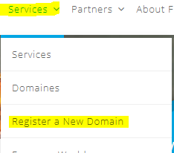
Figure 142 : Création d'un nom de domaine publique 1/3
On nous demande de saisir un nom de domaine et de vérifier s'il est disponible. Je choisis domaintraore
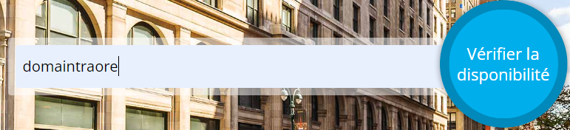
On choisit ensuite une extension parmi celles proposées :
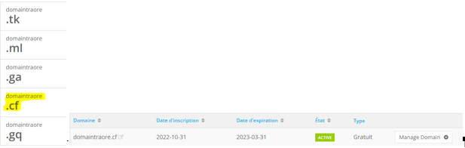
Figure 143 : Création d'un nom de domaine publique 2/3

Je fais un enregistrement de type A qui va me permettre de faire la correspondance entre mon nom de domaine et l'adresse IP publique (ipv4) de ma box internet.
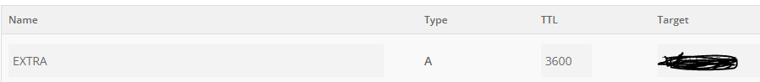
Figure 144 : Création d'un nom de domaine publique 3/3
Il me reste plus qu'à rendre accessible mon serveur depuis l'extérieur.

Configuration de la DMZ et redirection de ports sur ma box internet

Je possède une Freebox. La box de ce FAI dispose d'une DMZ qui va nous permettre de rediriger tous les accès depuis l'extérieur vers une machine dédiée, qui est ici notre cluster de pfsense, plus précisément l'interface VIP WAN du pfsense.
Pour configurer la Freebox, je me rends sur l'interface graphique de ma box qui se trouve sur :
http://mafreebox.freebox.fr/
Ensuite je vais dans "paramètre de la Freebox" / sur "Gestion des ports". J'active la DMZ et j'entre pour "IP DMZ" le VIP WAN de mon pfsense, ce qui donne :

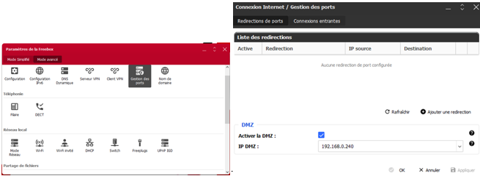
Figure 145 : Configuration de la Freebox
Maintenant tous les ports réseau sont associés au pfsense.

Installation de Nginx Proxy Manager via Portainer

Nous allons installer Nginx Proxy Manager via docker-compose sur l’interface Web Portainer, pour cela on se rend sur Portainer et on créer un nouveau stack, on copie les commandes suivantes :
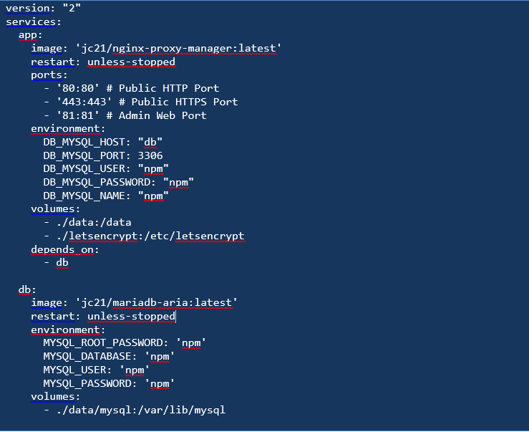
Figure 146 : Installation de Nginx Proxy Manager 1/10
Cela nous donne :
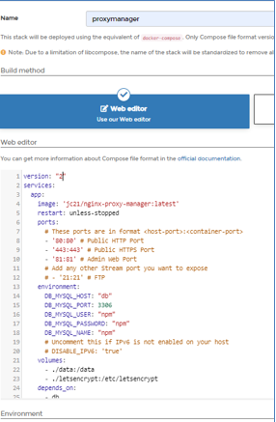
Figure 147: Installation de Nginx Proxy Manager 2/10
Et on déploie. Une fois la configuration de Nginx Proxy Manager terminée, la console d'administration sera accessible sur le port 81 de l'adresse localhost.
Lorsque Nginx Proxy Manager démarre pour la première fois, connectez-vous avec le nom d'utilisateur et le mot de passe suivants :
Nom d’utilisateur par défaut du gestionnaire de proxy : admin@example.com
Mot de passe par défaut du gestionnaire de proxy : changeme
Le nom d'utilisateur et le mot de passe par défaut du gestionnaire de proxy Nginx ne peuvent être utilisés qu'une seule fois. Lorsque vous vous connectez, il vous sera demandé de mettre à jour et de modifier vos informations d'identification.

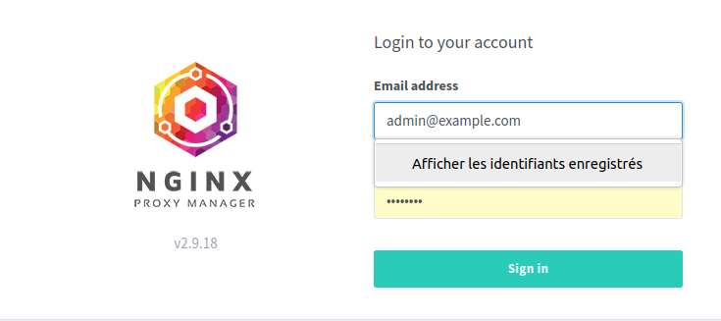
Figure 148 : Installation de Nginx Proxy Manager 3/10
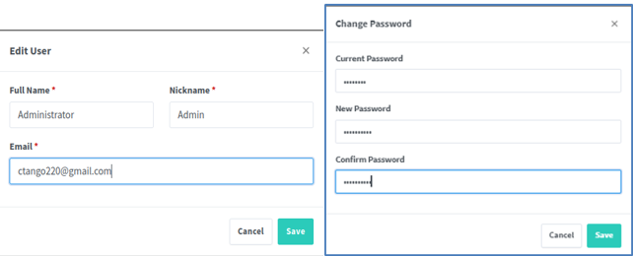
Figure 149: Installation de Nginx Proxy Manager 4/10
Après avoir vérifié que Nginx Proxy Manager est en cours d'exécution, nous pouvons ajouter un hôte proxy pour exposer un service en cours d'exécution sur le serveur.

Hosts > Proxy Hosts > Add Proxy Host
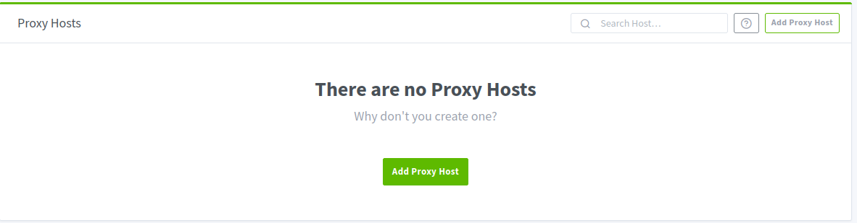
Figure 150: Installation de Nginx Proxy Manager 5/10

Je sélectionne le mode de fonctionnement, par exemple HTTP. Ensuite, j'ajoute le nom de domaine, le nom d'hôte Forward /l'IP le Forward Port.
Nom de domaine : extra.domaintraore.cf
Hôte forward : IP du serveur Ubuntu : 192.168.10.15
Forward Port : le port de guacamole: 8080
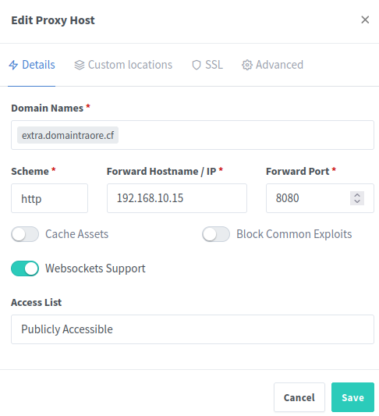
Figure 151: Installation de Nginx Proxy Manager 6/10

Ensuite je configure le SSL pour attribuer un certificat à Guacamole et forcer la connexion en SSL et je sauvegarde.

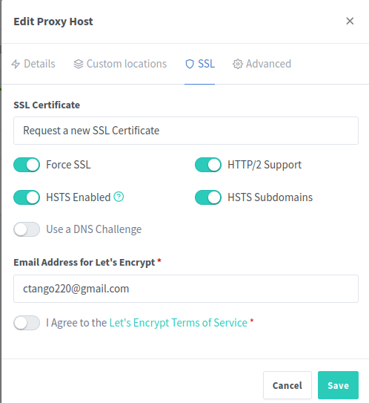
Figure 152: Installation de Nginx Proxy Manager 7/10

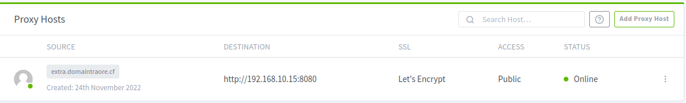
Figure 153: Installation de Nginx Proxy Manager 8/10
Maintenant je peux me connecter depuis le WAN en utilisant le nom de domaine extra.domaintraore.cf
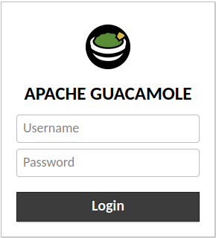
Figure 154: Installation de Nginx Proxy Manager 9/10

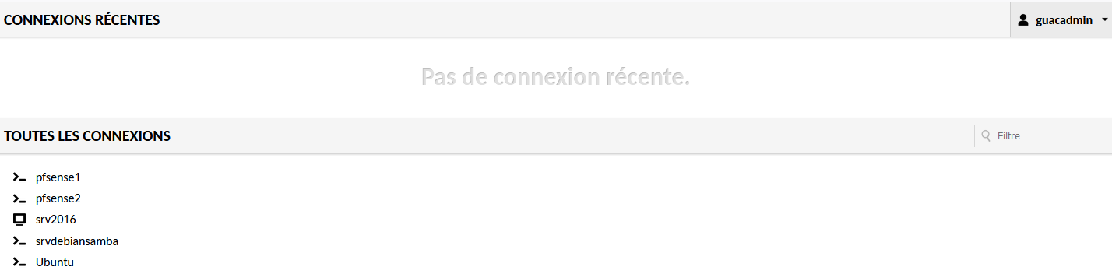
Figure 155: Installation de Nginx Proxy Manager 10/10

Conclusion
Ce projet a permis de mettre en place et de tester la solution open source Samba 4 qui est une alternative à Windows serveur 2016. Samba permet d'économiser des licences Microsoft, appelés CAL (Client Access Licenses). En effet, une fois la période de grâce de 120 jours passés, une licence est nécessaire pour accéder aux services de Windows serveur. Par exemple un Device CAL coûte entre 15€ et 20€ et un pack CAL User de 5 utilisateurs coute 80€ en moyenne. Pour le bureau à distance RDS, un pack de 5 Device CAL coûtent 180€ en moyenne et c'est à peu près identique pour un pack de 5 CAL User.
On a choisi un serveur Debian 11 core car Debian est un logiciel libre, fiable, stable et sûr. Il est facile de garder son système d'exploitation à niveau.
Ce projet a permis de mettre en place un Fail-over avec pfsense pour assurer la continuité du trafic internet en cas de panne. Le prix d'un firewall Netgate intégrant pfsense varie de 180€ à 600€. Il existe des Firewall propriétaires. Parmi eux, Fortinet a connu une grande croissance chez les fournisseurs de solutions firewall au cours des dernières années. Elle offre désormais toute une gamme de produits qui conviennent tant aux petites qu’aux grandes organisations. Le FortiGate 30E est vendu environ 560 $. La protection complète coûte environ 300 $ par an.
Enfin ce projet a permis de mettre en place avec la solution Guacamole, des connexions SSH et RDP permettant un accès centralisé aux différents serveurs utilisés dans ce projet, permettant ainsi leur gestion distante, via une interface web, ici Nginx Proxy Manager.
Une alternative de Nginx Proxy Manager serait la solution d'Amazon Elastic Load Balancing qui coûterait une vingtaine d'euros par mois
Comme amélioration du projet, on pourrait ajouter un serveur d'authentification RADIUS qui est un protocole réseau de type AAA (Authentication, Authorization, Accounting/Auditing). Cela va permettre de centraliser tous les utilisateurs sur le même serveur RADIUS et éviter d'avoir à créer des utilisateurs sur chacun des équipements. C'est un gain de temps et la centralisation des utilisateurs est un atout non négligeable en termes de sécurité. Radius peut aussi bien être installé en tant que rôle sur Windows serveur que sur Linux en open source.
Pour améliorer la sécurité, on peut aussi mettre en place le port knocking, qui est une technique utilisée pour améliorer la sécurité d'un serveur. Cette technique fonctionne avec le pare-feu et contrôle l'accès à un port en n’autorisant que les utilisateurs légitimes à accéder au service exécuté sur un serveur comme le SSH. Les ports seront fermés sur le pare-feu pfsense puis une séquence prédéfinie sera nécessaire pour accéder au port et le client s’y connecte de manière classique.
La logique derrière le port knocking est de protégez le système Linux des scanners de ports automatisés qui rôdent pour les ports ouverts.

Annexes / aide-mémoire / index

Glossaire des termes

C/ Carte réseau VMware : Bridge, NAT et Host-only

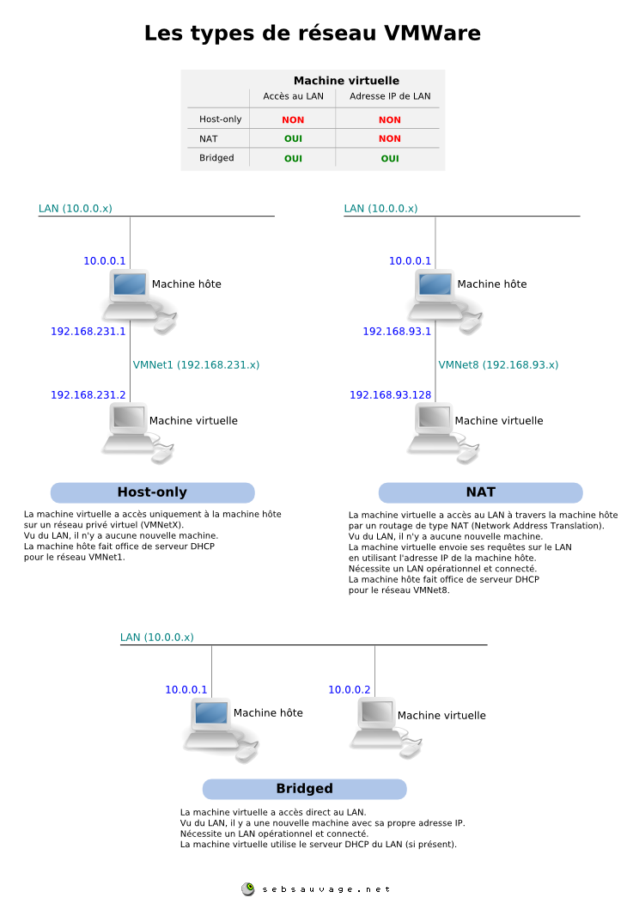

C/ Cluster : La haute disponibilité (ou high avaibality en Anglais) serait très compliquée sans les technologies de clustering. Un cluster est un regroupement de plusieurs entités informatique (souvent des serveurs) formant un groupe dans le but de mutualiser leurs ressources. De nombreuses technologies existent pour mettre en grappe des applications, services ou des machines entières.
Chaque entité formant le cluster est appelée un nœud. On distingue deux types de cluster principaux :
- Le Cluster Fail over (Basculement) fonctionnant en mode actif/passif
- Le Cluster LoadBalancing (Répartition de charge) fonctionnant de manière dynamique

La technologie Fail over consiste à redonder une entité principale sur d’autre entités de secours (souvent appelés « backup ») à l’identique afin que les unités backup prennent le relais en cas de défaillance de l’entité principale. Si l’entité principale tombe en panne, le ou les « entités » backup prennent immédiatement le relais et ce en toute transparence pour les utilisateurs finaux. Pour être efficace un cluster Fail over doit pouvoir assurer trois services :
Synchroniser en temps réel les données de l’entité principale à ses entités backup dans une relation maitre esclave. Grâce à cela les entités backup sont des copies miroir de l’entité principale. Il est également important en cas de panne du nœud principal, que le nœud de secours puisse synchroniser les changements quand il était en service au nœud principal une fois remis en fonctionnement.
-Les nœuds doivent pouvoir détecter quand un autre nœud est en panne et déterminer s’ils doivent prendre le relais.
-Chaque nœud doit partager soit un nom DNS identique soit une adresse IP virtuelle. Dans le cas d’un nom DNS, l’enregistrement doit pointer sur toutes les adresses IP des nœuds de cluster, de telle manière que le nom puisse faire correspondre aussi bien à l’adresse IP du nœud principal que du nœud de secours.
Le cluster Fail-over présente un inconvénient. Les nœuds de secours ne travaillent pas et leurs ressources ne sont pas utilisées pour d’autres usages car elles sont mobilisées en cas de panne du nœud principal
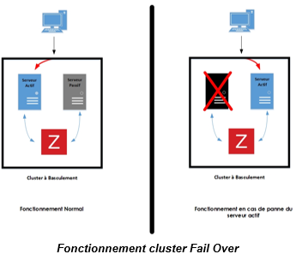.

D/ DMZ : une zone démilitarisée, ou DMZ (en anglais, demilitarized zone) est un sous-réseau séparé du réseau local et isolé de celui-ci ainsi que d'Internet (ou d'un autre réseau) par un pare-feu. Ce sous-réseau contient les machines étant susceptibles d'être accédées depuis Internet, et qui n'ont pas besoin d'accéder au réseau local.

Les services susceptibles d'être accédés depuis Internet seront situés en DMZ, et tous les flux en provenance d'Internet sont redirigés par défaut vers la DMZ par le pare-feu. Le pare-feu bloquera donc les accès au réseau local à partir de la DMZ pour garantir la sécurité. En cas de compromission d'un des services dans la DMZ, le pirate n'aura accès qu'aux machines de la DMZ et non au réseau local.
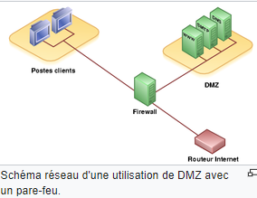

Fail-over : Cette capacité existe pour tout type d'équipements réseau : du serveur au routeur en passant par les pare-feu et les commutateurs réseau (switch). Le basculement intervient généralement sans action humaine et même bien souvent sans aucun message d'alerte. Le basculement est conçu pour être totalement transparent.
FQDN : On entend par Full Qualified Domain Name (FQDN), ou Nom de domaine pleinement qualifié un nom de domaine écrit de façon absolue, y compris tous les domaines jusqu'au domaine de premier niveau (TLD), il est ponctué par un point final, par exemple fr.wikipedia.org.

K/ Kerberos : Kerberos est un protocole d'authentification réseau qui repose sur un mécanisme de clés secrètes (chiffrement symétrique) et l'utilisation de tickets, et non de mots de passe en clair, évitant ainsi le risque d'interception frauduleuse des mots de passe des utilisateurs. Kerberos dialogue en UDP sur le port 88 par défaut.

P/ Putty : Putty est un émulateur de terminal doublé d'un client pour les protocoles SSH, Telnet, rlogin, et TCP brut. Il permet également des connexions directes par liaison série RS-232. À l'origine disponible uniquement pour Windows, il est à présent porté sur diverses plates-formes Unix (et non-officiellement sur d'autres plates-formes).
C'est un logiciel libre distribué selon les termes de la licence MIT.
P/ Proxy et Reverse Proxy : un proxy ou serveur mandataire est un ordinateur, ou un système logiciel exécuté sur un ordinateur, qui sert d'intermédiaire dans l'échange entre deux hôtes. Le Proxy peut être placé sur le serveur d'un pare-feu ou sur un serveur séparé qui transmet les demandes par l'intermédiaire du pare-feu. L’objectif de base d’un serveur proxy est de prendre les requêtes du client à la place d’un serveur et de les transférer avec sa propre adresse IP à l’hôte cible. Pour cela, il n’existe pas de connexion directe entre l’émetteur et le destinataire.
- Proxy (protection du client) : un serveur proxy, installé en tant qu’intermédiaire entre un réseau privé (LAN) et le Web, permet de protéger efficacement les ordinateurs locaux des influences du réseau public. Les requêtes provenant du LAN sont interceptées par le proxy et transmis avec son adresse IP en tant qu’émetteur à l’hôte cible. Les paquets de réponses provenant du Web ne sont pas adressés au client dans le LAN mais passent par le serveur proxy avant d’être transférés à leur cible véritable. En général, le serveur proxy sert d’instance de contrôle. Les systèmes de sécurité correspondants ne doivent pas être installés sur chaque client du réseau mais sur un nombre gérable de serveurs proxy.
- Proxy inverse (protection du serveur) : un serveur proxy peut également protéger les serveurs Web face aux accès provenant du réseau public. Il est comparable à un proxy classique sauf que les clients internet ne sont pas directement en contact avec l’hôte cible. Au lieu de quoi, les requêtes sont reçues par le proxy qui vérifie si elles sont conformes aux règles de sécurité de configuration. En cas de doute, ces dernières sont transmises au serveur en arrière-plan. Il est mis en général au-devant d’un serveur (web par exemple), et il permet donc d’augmenter la sécurité et effectuer du caching. Si le client essaye de contacter le serveur et qu’il ne respecte pas certaines règles de sécurité, sa demande est rejetée.

R/ RDP : Le RDP (Remote Desktop Protocol) est un protocole permettant d'utiliser un ordinateur de bureau à distance. Le protocole RDP a été initialement publié par Microsoft. Il est disponible pour la plupart des systèmes d'exploitation Windows, mais il peut également être utilisé avec les systèmes d'exploitation Mac.
R/RSAT : Remote Access Management Tools ou les Outils d'administration de serveur distant pour Windows 10 permettent aux administrateurs informatiques de gérer Windows Server Technical Preview à partir d'un ordinateur distant exécutant la version complète de Windows 10. Les Outils d'administration de serveur distant pour Windows 10 comprennent le Gestionnaire de serveur, des composants logiciels enfichables MMC (Microsoft Management Console), des consoles, des fournisseurs et des applets de commande Windows PowerShell, ainsi que certains outils en ligne de commande pour la gestion des rôles et des fonctionnalités exécutés sur Windows Server Technical Preview.
IMPORTANT : À partir de la mise à jour d’octobre 2018 de Windows 10, ajoutez des outils RSAT directement à partir de Windows 10. Il suffit d’aller à « Gérer les fonctionnalités facultatives » dans Paramètres et de cliquer sur « Ajouter une fonctionnalité » pour afficher la liste des outils RSAT disponibles.
Samba : Samba est la suite de programmes d'interopérabilité Windows standard pour Linux et Unix. Samba est un logiciel libre sous licence GNU General Public License , le projet Samba est membre de la Software Freedom Conservancy .
Depuis 1992 , Samba fournit des services de fichiers et d'impression sécurisés, stables et rapides pour tous les clients utilisant le protocole SMB/CIFS, tels que toutes les versions de DOS et Windows, OS/2, Linux et bien d'autres.
Samba est un composant important pour intégrer de manière transparente les serveurs et postes de travail Linux/Unix dans les environnements Active Directory. Il peut fonctionner à la fois en tant que contrôleur de domaine ou en tant que membre de domaine régulier.

S/ SSH : Secure Shell (SSH) est à la fois un programme informatique et un protocole de communication sécurisé. Le protocole de connexion impose un échange de clés de chiffrement en début de connexion. Par la suite, tous les segments TCP sont authentifiés et chiffrés. Il devient donc impossible d'utiliser un sniffer pour voir ce que fait l'utilisateur. On peut donc établir une communication chiffrée sur un réseau informatique (intranet ou Internet) entre une machine locale (le client) et une machine distante (le serveur).
S/ Stack : c'est l'ensemble des technologies et composants utilisés pour développer et faire tourner un produit logiciel ou encore liste de tous les outils technologiques utilisés pour développer et faire fonctionner un programme.
V/ VIP : Virtual IP ou adresse IP virtuelle : C'est une adresse IP non connectée à un ordinateur ou une carte réseau (NIC) spécifiques. Les paquets entrants sont envoyés à l'adresse IP virtuelle, mais en réalité ils circulent tous via des interfaces réseau réelles.
Les VIP sont surtout utilisées pour la redondance de connexion : si un ordinateur ou une carte réseau tombe en panne, un autre ordinateur ou une autre NIC peuvent alors reprendre la connexion.

Table des illustrations
Figure 1 : Schéma de base 10
Figure 3 : installation de la VM pfsense 1/4 16
Figure 4: installation de la VM pfsense 2/4 17
Figure 5: installation de la VM pfsense 3/4 17
Figure 6: installation de la VM pfsense 4/4 17
Figure 7 : configuration par défaut des 2 interfaces 18
Figure 8 : configuration des interfaces du pfsense1 1/9 18
Figure 9 : configuration des interfaces du pfsense1 2/9 19
Figure 10 : configuration des interfaces du pfsense1 3/9 19
Figure 11 : configuration des interfaces du pfsense1 4/9 19
Figure 12 : configuration des interfaces du pfsense1 5/9 20
Figure 13 : configuration des interfaces du pfsense1 6/9 20
Figure 14 : configuration des interfaces du pfsense1 7/9 21
Figure 15 : configuration des interfaces du pfsense1 8/9 21
Figure 16 : interfaces du pfsense1 22
Figure 17 : interfaces du pfsense2 23
Figure 18 : configuration de pfsense1 via webconfigurator 1/5 23
Figure 19 : configuration de pfsense1 via webconfigurator 2/5 24
Figure 20 : configuration de pfsense1 via webconfigurator 3/5 24
Figure 21 : configuration de pfsense1 via webconfigurator 4/5 24
Figure 22 : configuration de pfsense1 via webconfigurator 5/5 25
Figure 23 : VIP 1/4 26
Figure 24 : VIP 2/4 27
Figure 25 : VIP 3/4 28
Figure 26 : VIP 4/4 28
Figure 27 : NAT 1/3 29
Figure 28 : NAT 2/3 30
Figure 29 : NAT 3/3 30
Figure 30 : HA 1/3 32
Figure 31 : HA 2/3 32
Figure 32 : HA 3/3 33
Figure 33 : Règle du Firewall 1/5 34
Figure 34 : Règle du Firewall 2/5 34
Figure 35 : Règle du Firewall 3/5 34
Figure 36: Règle du Firewall 4/5 35
Figure 37: Règle du Firewall 5/5 35
Figure 38 : Vérification HA 36
Figure 39 : Installation d'un serveur Debian 11 core 38
Figure 40 : Installation d'un serveur Debian 11 core 38
Figure 41 : Installation d'un serveur Debian 11 core 38
Figure 42 : Installation d'un serveur Debian 11 core 38
Figure 43 : Installation d'un serveur Debian 11 core 39
Figure 44 : Installation d'un serveur Debian 11 core 39
Figure 45 : Installation d'un serveur Debian 11 core 39
Figure 46 : Installation d'un serveur Debian 11 core 39
Figure 47 : Installation d'un serveur Debian 11 core 40
Figure 48 : Installation d'un serveur Debian 11 core 40
Figure 49 : Installation d'un serveur Debian 11 core 40
Figure 50 : Installation d'un serveur Debian 11 core 41
Figure 51 : Installation d'un serveur Debian 11 core 41
Figure 52 : Installation d'un serveur Debian 11 core 41
Figure 53 : Installation d'un serveur Debian 11 core 42
Figure 54 : Installation d'un serveur Debian 11 core 42
Figure 55 : Serveur en IP statique 1/7 43
Figure 56 : Serveur en IP statique 2/7 43
Figure 57 : Serveur en IP statique 3/7 43
Figure 58 : Serveur en IP statique 4/7 44
Figure 59 : Serveur en IP statique 5/7 44
Figure 60 : Serveur en IP statique 6/7 44
Figure 61 : Serveur en IP statique 7/7 44
Figure 62 : Dépendance de Samba4 1/3 45
Figure 63 : Dépendance de Samba4 2/3 46
Figure 64 : Dépendance de Samba4 3/3 46
Figure 65 : Installation de Samba4 47
Figure 66 : Dépendance de Samba4 1/4 47
Figure 67 : Dépendance de Samba4 2/4 47
Figure 68 : Dépendance de Samba4 3/4 48
Figure 69 : Dépendance de Samba4 3/4 48
Figure 70 : Intégration du serveur au cluster 1/3 49
Figure 71 : Intégration du serveur au cluster 2/3 50
Figure 72 : Intégration du serveur au cluster 3/3 50
Figure 73 : configuration RSAT Windows 10 50
Figure 74 : configuration du poste client Windows 10 51
Figure 75 : Intégration du poste au domaine 1/3 51
Figure 76 : Intégration du poste au domaine 2/3 52
Figure 77 : Intégration du poste au domaine 3/3 52
Figure 78 : Test du cluster Fail-over 52
Figure 79: ajout des fonctionnalités RSAT 53
Figure 80 : Test du DNS 1/3 54
Figure 81 : Test du DNS 2/3 54
Figure 82 : Test du DNS 3/3 55
Figure 83 : Vérification RSAT 1/4 55
Figure 84 : Vérification RSAT 2/4 55
Figure 85 : Vérification RSAT 3/4 56
Figure 86 : Vérification RSAT 4/4 56
Figure 87: Création d'une UO, un groupe et un utilisateur 1/5 57
Figure 88 : GPO pour interdire l'accès au panneau de configuration 2/5 57
Figure 89 : GPO pour interdire l'accès au panneau de configuration 3/5 58
Figure 90 : GPO pour interdire l'accès au panneau de configuration 4/5 58
Figure 91 : GPO pour interdire l'accès au panneau de configuration 5/5 58
Figure 92 : GPO lecteur mappé 1/4 59
Figure 93: GPO lecteur mappé 2/4 59
Figure 94: GPO lecteur mappé 3/4 59
Figure 95: GPO lecteur mappé 4/4 60
Figure 96 : Configuration de Windows serveur 2016 61
Figure 97 : Création d'une UO, un groupe et un utilisateur 62
Figure 98 : Relation d'approbation 1/14 62
Figure 99 : Relation d'approbation 2/14 63
Figure 100 : Relation d'approbation 3/14 63
Figure 101 : Relation d'approbation 4/14 63
Figure 102 : Relation d'approbation 5/14 64
Figure 103 : Relation d'approbation 6/14 64
Figure 104 : Relation d'approbation 7/14 64
Figure 105 : Relation d'approbation 8/14 65
Figure 106 : Relation d'approbation 9/14 65
Figure 107 : Relation d'approbation 10/14 65
Figure 108 : Relation d'approbation 11/14 66
Figure 109 : Relation d'approbation 12/14 66
Figure 110 : Relation d'approbation 13/14 67
Figure 111 : Relation d'approbation 14/14 67
Figure 112 : Test de la relation d'approbation 1/2 68
Figure 113 : Test de la relation d'approbation 2/2 69
Figure 114 : Authentification des serveurs 1/9 70
Figure 115: Authentification des serveurs 2/9 70
Figure 116: Authentification des serveurs 3/9 71
Figure 117: Authentification des serveurs 4/9 71
Figure 118: Authentification des serveurs 5/9 71
Figure 119: Authentification des serveurs 6/9 72
Figure 120: Authentification des serveurs 7/9 72
Figure 121: Authentification des serveurs 8/9 72
Figure 122: Authentification des serveurs 9//9 73
Figure 123 : IP statique du serveur Ubuntu 1/3 75
Figure 124: IP statique du serveur Ubuntu 2/3 75
Figure 125: IP statique du serveur Ubuntu 3/3 76
Figure 126 : connection à l'interface web Portainer 78
Figure 127 : interface web Portainer 78
Figure 128 : installation Guacamole 79
Figure 129 : installation Guacamole 2/5 79
Figure 130 : installation Guacamole 3/5 79
Figure 131 : installation Guacamole 4/5 80
Figure 132 : installation Guacamole 5/5 80
Figure 133 : SSH sur le serveur Ubuntu 1/3 81
Figure 134 : SSH sur le serveur Ubuntu 2/3 81
Figure 135 : SSH sur le serveur Ubuntu 3/3 82
Figure 136 : SSH sur pfsense1 1/2 82
Figure 137 : SSH sur pfsense1 2/2 83
Figure 138 : SSH sur srvdebiansamba 1/2 84
Figure 139 : SSH sur srvdebiansamba 2/2 84
Figure 140 : RDP sur Windows serveur 1/3 85
Figure 141 : RDP sur Windows serveur 2/3 85
Figure 142 : RDP sur Windows serveur 3/3 86
Figure 143 : Création d'un nom de domaine publique 1/3 87
Figure 144 : Création d'un nom de domaine publique 2/3 88
Figure 145 : Création d'un nom de domaine publique 3/3 88
Figure 146 : Configuration de la Freebox 89
Figure 147 : Installation de Nginx Proxy Manager 1/10 90
Figure 148: Installation de Nginx Proxy Manager 2/10 91
Figure 149 : Installation de Nginx Proxy Manager 3/10 92
Figure 150: Installation de Nginx Proxy Manager 4/10 92
Figure 151: Installation de Nginx Proxy Manager 5/10 92
Figure 152: Installation de Nginx Proxy Manager 6/10 93
Figure 153: Installation de Nginx Proxy Manager 7/10 93
Figure 154: Installation de Nginx Proxy Manager 8/10 94
Figure 155: Installation de Nginx Proxy Manager 9/10 94
Figure 156: Installation de Nginx Proxy Manager 10/10 94

Webographie
Mise en place d'un cluster Fail-over
https://www.it-connect.fr/Fail-over-pfsense-via-carp-et-pfsync/

Mise en place de Samba 4
https://www.infotrucs.fr/tuto-configurer-samba-4-sous-debian-11/
https://samba.tranquil.it/doc/fr/samba_config_server/samba_conf_index.html

Relation d'approbation entre deux forêts Active directory
https://rdr-it.com/active-directory-relation-approbation-entre-deux-forets-domaines/
https://learn.microsoft.com/fr-fr/azure/active-directory-domain-services/concepts-forest-trust

Création d'un nom de domaine gratuit avec Freenom
https://www.freenom.com/fr/index.html

Installer Portainer avec Docker sous Linux
https://docs.portainer.io/start/install/server/docker/linux

Mise en place de Nginx Proxy Manager
https://nginxproxymanager.com/setup/#running-the-app

